Resolución del Pleno del Instituto de Transparencia, Acceso a la Información Pública y Protección de Datos Personales del Estado de México y Municipios, con domicilio en Metepec, Estado de México, de fecha veintiocho de junio del dos mil veintitrés.
Visto el expediente relativo al recurso de revisión 17394/INFOEM/IP/RR/2022, interpuesto por XXXXX XXXX XXXXXX, al cual en lo sucesivo se le denominara la parte RECURRENTE, en contra de la respuesta a su solicitud de información con número de folio 01095/CUAUTIZC/IP/2022, por parte del Ayuntamiento de Cuautitlán Izcalli en lo sucesivo el SUJETO OBLIGADO; se procede a dictar la presente resolución, con base en los siguientes:
- A N T E C E D E N T E S:
1. Solicitud de acceso a la información. Con fecha veinticuatro de noviembre del dos mil veintidós, la parte RECURRENTE presentó a través del Sistema de Acceso a la Información Mexiquense, en lo subsecuente el SAIMEX, ante el SUJETO OBLIGADO la solicitud de acceso a la información pública, a la que se le asignó el número 01095/CUAUTIZC/IP/2022, mediante la cual requirió la información siguiente:
“ACTA DE LA SEPTUAGÉSIMA SESIÓN DEL AYUNTAMIENTO DE CUAUTITLÁN IZCALLI, CON CARACTER DE EXTRAORDINARIA DE TIPO PÚBLICA, CELEBRADA DURANTE EL DÍA DIECIOCHO DE DICIEMBRE DEL AÑO DOS MIL QUINCE, DICTAMEN QUE EMITE LAS COMISIONES EDILICIAS UNIDAS DE HACIENDA, OBRAS PÚBLICAS Y DESARROLLO URBANO Y DE LIMITES TERRITORIALES DEL DIECIOCHO DE DICIEMBRE DEL AÑO DOS MIL QUINCE Y ANEXO PLAN PARCIAL DE INTEGRACIÓN TERRITORIAL SANTA BARBARA NORTE DEL MUNICIPIO DE CUAUTITLÁN IZCALLI, ESTADO DE MÉXICO Y LA MODIFICACIÓN DEL PLAN MUNICIPAL DE DESARROLLO URBANO DE CUAUTITLÁN IZCALLI, ESTADO DE MÉXICO” (Sic)
Modalidad elegida para la entrega de la información: a través de SAIMEX.
2. Respuesta. Con fecha quince de diciembre del dos mil veintidós el SUJETO OBLIGADO envió su respuesta a la solicitud de acceso a la información a través del SAIMEX, la cual versa como sigue:
“…
Por medio del presente y con fundamento en los artículos 3, 11, 40, 41, 46, 53 fracciones II, V y VI y demás relativos y aplicables de la Ley de Transparencia y Acceso a la Información Pública del Estado de México y Municipios, así como el numeral TREINTA Y OCHO inciso d), de sus Lineamientos para la recepción, trámite y resolución de las solicitudes de acceso a la información, así como de los Recursos de Revisión que deberán de observar los Sujetos Obligados por la Ley de Transparencia y Acceso a la Información Pública del Estado de México y Municipios; anexo los oficios de respuesta que a su solicitud le entregan LAS SIGUIENTES UNIDADES ADMINISTRATIVAS QUE INTEGRAN ESTE SUJETO OBLIGADO: (1) SECRETARÍA DEL AYUNTAMIENTO Y (2) DIRECCIÓN JURÍDICA: 1.- “En atención a la solicitud ingresada vía Sistema de Acceso a la Información Mexiquense (SAIMEX), y turnada a esta Secretaría del Ayuntamiento bajo el folio 01095/CUAUTIZC/IP/2022, la que a la letra señala; “ACTA DE LA SEPTUAGÉSIMA SESIÓN DEL AYUNTAMIENTO DE CUAUTITLÁN IZCALLI, CON CARACTER DE EXTRAORDINARIA DE TIPO PÚBLICA, CELEBRADA DURANTE EL DÍA DIECIOCHO DE DICIEMBRE DEL AÑO DOS MIL QUINCE, DICTAMEN QUE EMITE LAS COMISIONES EDILICIAS UNIDAS DE HACIENDA, OBRAS PÚBLICAS Y DESARROLLO URBANO Y DE LIMITES TERRITORIALES DEL DIECIOCHO DE DICIEMBRE DEL AÑO DOS MIL QUINCE Y ANEXO PLAN PARCIAL DE INTEGRACIÓN TERRITORIAL SANTA BARBARA NORTE DEL MUNICIPIO DE CUAUTITLÁN IZCALLI, ESTADO DE MÉXICO Y LA MODIFICACIÓN DEL PLAN MUNICIPAL DE DESARROLLO URBANO DE CUAUTITLÁN IZCALLI, ESTADO DE MÉXICO” SIC; al respecto y después de una exhaustiva búsqueda en las actas y apéndices, de las sesiones ordinaria y Extraordinarias de Cabildo que obran en el Archivo Municipal, me permito hacer de su conocimiento que no se encontró lo solicitado.” SIC 2.- “Me permito realizar la contestación, en los términos siguientes: Esta Dirección Jurídica no es competente para proporcionar la información que se solicita, toda vez que dicha información no obra en los expedientes o archivos de la Dirección Jurídica, y que tampoco son parte las facultades conferidas a la Dirección Jurídica, de conformidad con el artículo 50 del Reglamento de Organización Interna de la Administración Pública del Municipio de Cuautitlán Izcalli, Estado De México. (2022-2024).” SIC De lo anteriormente expuesto y fundado a Usted, en términos de los artículos 11, 41, 46 y demás aplicables de la Ley de Transparencia y Acceso a la Información Pública del Estado de México y Municipios, a Usted pido se sirva tener a esta Coordinación de Transparencia por notificada en tiempo y forma la contestación a su solicitud de acceso a la información para los efectos legales correspondientes, a través del sistema denominado SAIMEX.
ATENTAMENTE
MTRA. MARÍA ISABEL CISNEROS MÁRQUEZ” (Sic)

El SUJETO OBLIGADO, adjuntó a su respuesta los archivos electrónicos siguientes:

“1095.pdf”, por medio del cual la Titular del Departamento de Normatividad y Convenios, informó a la Coordinadora de Transparencia, ambos del SUJETO OBLIGADO, que por instrucciones del Secretario del Ayuntamiento, después de una exhaustiva búsqueda en las actas y apéndices, de las sesiones ordinarias y extraordinarias de cabildo que obra en el archivo municipal, no se encontró lo solicitado.

“CONTESTACION SAIMEX 1095.pdf”, por medio del cual la Directora Jurídica, informó a la Coordinadora de Transparencia, ambos del SUJETO OBLIGADO, que no es la competente para proporcionar la información toda vez que la información no obra en los archivos de dicha dirección y tampoco son parte de las facultades conferidas, por lo que se encuentra imposibilitada para entregar la información solicitada y que no le es posible generar el acuerdo de inexistencia.

3. Interposición del recurso de revisión. Inconforme con la respuesta del SUJETO OBLIGADO el ahora RECURRENTE interpuso recurso de revisión a través del SAIMEX, en fecha dieciséis de diciembre de dos mil veintidós, a través del cual expresó lo siguiente:

a) Acto impugnado.
“OFICIO SA/ST/NyC032/2022, DE FECHA 05 DE DICIEMBRE DEL AÑO 2022, SUSCRITO POR LA C. DOROTEA TABARES SARABIA, JEFA DEL DEPARTAMENTO DE NORMATIVIDAD Y CONVENIO, POR INSTRUCCIONES DEL LIC. MIGUEL ANGEL GUTIERREZ PILLONI, TITULAR DE LA SECRETARÍA DEL AYUNTAMIENTO DE CUAUTITLÁN IZCALLI, ESTADO DE MÉXICO.” (Sic)
b) Motivos de inconformidad.

“VIOLENTA EL DERECHO HUMANO DE ACCESO A LA INFORMACIÓN AL AFIRMAR LA AUTORIDAD , EN EL OFICIO QUE SE IMPUGNA, TEXTUALMENTE QUE: "... DESPUÉS DE UNA EXHAUSTIVA BÚSQUEDA EN LAS ACTAS Y APÉNDICES, DE LAS SESIONES ORDINARIAS Y EXTRAORDINARIAS DE CABILDO QUE OBRAN EN EL ARCHIVO MUNICIPAL, ME PERMITO HACER DEL CONOCIMIENTO QUE NO SE ENCONTRO LO SOLICITADO", LO ANTERIOR SE CONSIDERA ASÍ DERIVADO DE QUE EN LA GACETA MUNICIPAL NÚMERO 171, DEL AÑO 2015 DE FECHA 15 DE DICIEMBRE DEL AÑO 2015, EL AYUNTAMIENTO DE CUAUTITLÁN IZCALLI PUBLICO CON EL NÚMERO DOS ROMANO (II) DE SU APENDICE LO SIGUIENTE: "PLAN PARCIAL DE INTEGRACIÓN TERRITORIAL SANTA BÁRBARA NORTE, DEL MUNICIPIO DE CUAUTITLÁN IZCALLI, ESTADO DE MÉXICO; Y LA MODIFICACIÓN DEL PLAN MUNICIPAL DE DESARROLLO URBANO DE CUAUTITLÁN IZCALLI, MÉXICO; RESULTANTE, DE CONFORMIDAD CON EL DICTAMEN QUE EMITEN LAS COMISIONES EDILICIAS UNIDAS DE HACIENDA, DE OBRAS PÚBLICAS Y DESARROLLO URBANO; Y DE LIMITES TERRITORIALES." PUDIENDO OBSERVARSE EN LA PÁGINA 15 DE LA CITADA GACETA LO SIGUIENTE: "DURANTE EL DESAHOGO DEL PUNTO CINCO DE LA SEPTUAGÉSIMA SESIÓN DEL AYUNTAMIENTO, CON CARACTER DE EXTRAORDINARIA, DE TIPO PÚBLICA, CELEBRADA DURANTE EL DÍA DIECIOCHO DE DICIEMBRE DE DOS MIL QUINCE, EL AYUNTAMIENTO TUVO BIEN APROBAR LO SIGUIENTE:" Y PUBLICA EL DICTAMEN DE LAS COMISIONES EDILICIAS UNIDAS; SIN EMBARGO OMITE PUBLICAR EL CONTENIDO DE LA MODIFICACIÓN DEL PLKAN MUNICIPAL DE DESARROLLO URBANO DE CUAUTITLÁN IZCALLI, ESTADO DE MÉXICO, VIOLENTANDO LO DISPUESTO POR EL ARTÍCULO 165 DE LA LEY ORGÁNICA MUNICIPAL DEL ESTADO DE MÉXICO, TODA VEZ QUE LOS PLAES DE DESARROLLO URBANO TIENE UNA DOBLE CONNOTACIÓN, POR UNA PARTE ESTABLECER NORMAS TÉCNICAS Y POR OTRA ESTABLECER NORMATIVIDAD REGLAMENTARIA DEL USO DEL SUELO Y DEMÁS NORMAS EN MATERIA DE DESARROLLO URBANO, POR ELLO SE DEBIÓ PROMULGAR Y PUBLICAR EL CONTENIDO DE LA MODIFICACIÓN DEL PLAN DE DESARROLLO URBANO DE CUAUTITLÁN IZCALLI DE MANERA INTEGRA, PARA DAR OBLIGATORIEDAD E INICIO DE VIGENCIA A DICHA DISPOSICIÓN NORMATIVA. AHORA BIEN, LA RESPUESTA VIOLENTA EL DERECHO HUMANO DE ACCESO A LA INFORMACIÓN PÚBLICA MÁS AÚN TRATÁNDOSE DE UNA DISPOSICIÓN NORMATIVA. CONTRARIO A LO SEÑALADO POR LA SERVIDORA PÚBLICA LA INFORMACIÓN SI EXISTE Y LA MISMA SE ESTÁ NEGANDO POR HABER OMITIDO SU PUBLICACIÓN INTEGRA EN LA GACETA MUNICIPAL, CON ELLO INCURRE EN RESPONSABILIDAD ADMINISTRATIVA, RESERVÁNDOME EL DERECHO DE DENUNCIAR SU CONDUCTA ANTE LA AUTORIDAD INVESTIGADORA DE LA CONTRALORÍA MUNICIPAL POR LA VIOLACIÓN FLAGRANTE AL DERECHO HUMANO DE ACCESO A LA INFORMACIÓN PÚBLICA, EN CONTRAVENCIÓN A LO QUE DISPONE EL ARTÍCULO 1 DE LA CONSTITUCIÓN FEDERAL Y 5 DE LA CONSTITUCIÓN LOCAL.” (Sic)
El particular adjunto a su acuse del recurso de revisión el siguiente archivo electrónico:
“GACETA 2015.pdf”, el cual contiene la gaceta municipal del Ayuntamiento de Constitucional de Cuautitlán Izcalli 2013-2015, número 171 de fecha 21 de diciembre del año 2015, la cual será motivo de análisis en el apartado de estudio correspondiente.
4. Turno. De conformidad con el artículo 185, fracción I de la Ley de Transparencia y Acceso a la Información Pública del Estado de México y Municipios, el recurso de revisión número 17394/INFOEM/IP/RR/2022, se turnó por el sistema electrónico del Instituto de Transparencia, Acceso a la Información Pública y Protección de Datos Personales del Estado de México y Municipios, a la Comisionada Guadalupe Ramírez Peña, para su análisis, estudio, elaboración del proyecto y presentación ante el Pleno de este Instituto.

5. Admisión del recurso de revisión: En fecha veintiuno de diciembre de dos mil veintidós, la Comisionada ponente, admitió a trámite el recurso de revisión que ahora se resuelve, dando un plazo máximo de siete días hábiles para que las partes manifestaran lo que a su derecho resultara conveniente, ofrecieran pruebas, formularan alegatos y el SUJETO OBLIGADO presentara su informe justificado.
6. Manifestaciones: De las constancias que integran el expediente en que se actúa se advierte que la parte RECURRENTE, fue omisa en presentar sus alegatos o manifestación alguna.
Por su parte el SUJETO OBLIGADO en fecha doce de enero del año dos mil veintitrés, remitió su informe justificado mediante el siguiente archivo electrónico:

“INFORME JUSTIFICADO - 17394.pdf”, por medio del cual la Coordinación de Transparencia, requirió su informe justificado al Secretario del Ayuntamiento, informe justificado mediante el cual el Departamento de Normatividad y Convenios perteneciente a la Secretaría del Ayuntamiento, señaló que son improcedentes sus motivos de inconformidad, conforme a lo siguiente:

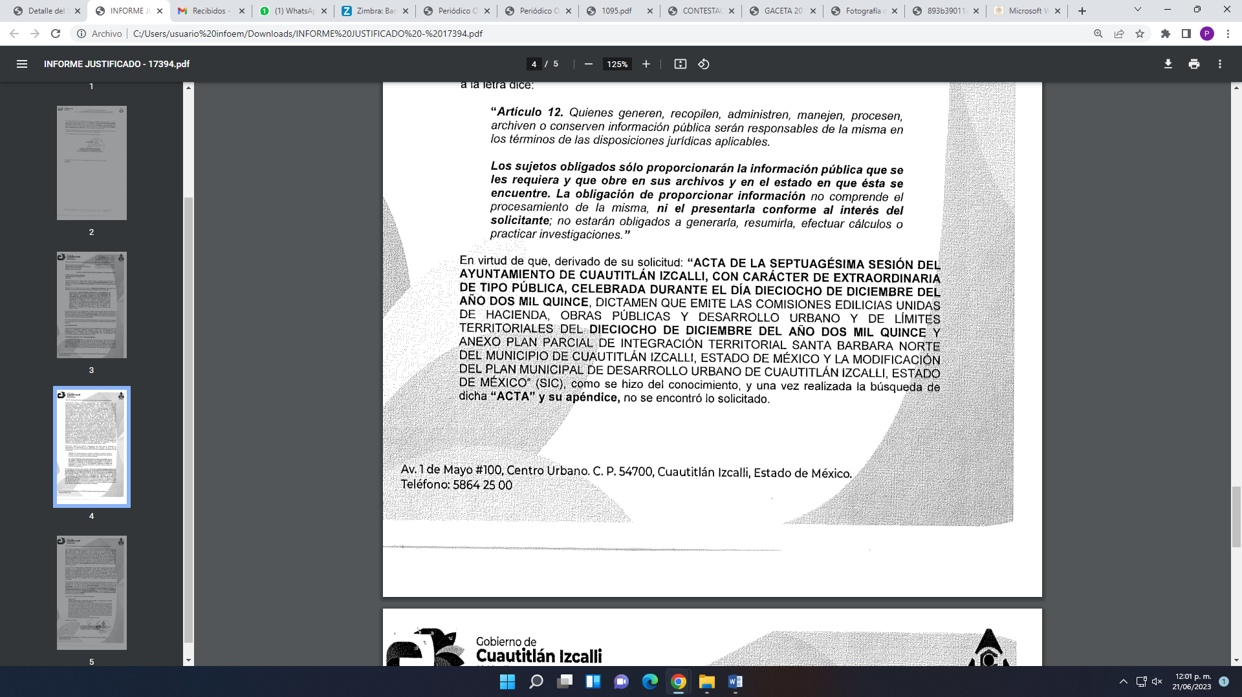
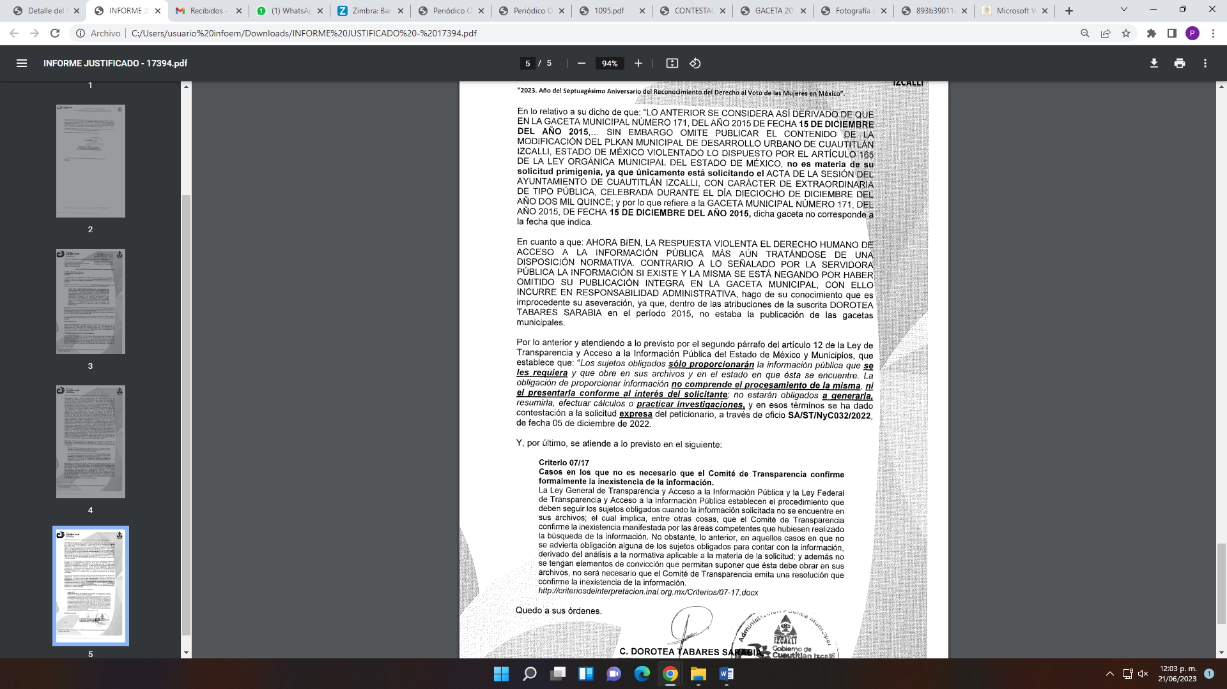
7.- Ampliación del plazo. En fecha dieciséis de mayo del año dos mil veintitrés, con fundamento en el artículo 181, párrafo tercero de la Ley de Transparencia y Acceso a la Información Pública del Estado de México y Municipios, se acordó la ampliación del plazo para su resolución.

Este organismo garante no pasa por alto justificar, que el plazo para emitir la resolución en el presente asunto encuentra justificación en el alto número de recursos de revisión recibidos en el año dos mil veintidós, que, en comparación con los recibidos en el año dos mil veintiuno, se incrementó aproximadamente un 300%, circunstancia atípica que ha rebasado las capacidades técnicas y humanas del personal encargado de la proyección de las resoluciones a dichos medios de impugnación.

Por ello, es menester precisar que, si bien se ha excedido el plazo para resolver el presente medio de impugnación, de conformidad con la ley de la materia, el plazo para emitir la resolución se encuentra justificado en los elementos para medir la razonabilidad de asuntos conforme a los parámetros establecidos por diversos órganos jurisdiccionales federales, aplicables también en procedimientos análogos, como el que nos ocupa.

Así, en términos de lo que establecen los artículos 8.1 y 25 de la Convención Americana sobre Derechos Humanos, los recursos deben ser sencillos y resolverse en el menor tiempo posible, tomando en consideración la dilación total del procedimiento; esto es, en un plazo razonable.
En ese sentido, el legislador fijó los términos procesales en las leyes, de manera general, sin que pudiera prever la variada gama de casos que son resueltos por los órganos jurisdiccionales o cuasi jurisdiccionales, tanto por la complejidad de los hechos, como por el número de casos que conocen.

Por ello, excepcionalmente, si un asunto es resuelto con posterioridad a los plazos señalados por la norma debe analizarse la razonabilidad del tiempo necesario para su resolución, atentos a los siguientes criterios:

- Complejidad del Asunto: La complejidad de la prueba, la pluralidad de sujetos procesales, el tiempo transcurrido, las características y contexto del recurso.

- Actividad Procesal del interesado. Acciones u omisiones del interesado.

- Conducta de la Autoridad: Las Acciones u omisiones realizadas en el procedimiento. Así como si la autoridad actuó con la debida diligencia.

d) La afectación generada en la situación jurídica de la persona involucrada en el proceso: Violación a sus derechos humanos.

De modo que, cuando se trate de un asunto excepcional, por alguna o todas las características mencionadas; o bien, cuando el ingreso de asuntos al órgano jurisdiccional o cuasi jurisdiccional respectivo supere notoriamente al que podría considerarse normal, debe concluirse que es una excluyente de responsabilidad en relación con la actuación del funcionario, como ha acontecido en el caso que nos ocupa.

Argumento que encuentra sustento en la jurisprudencia P./J. 32/92 emitida por el Pleno de la Suprema Corte de Justicia de la Nación de rubro “TÉRMINOS PROCESALES. PARA DETERMINAR SI UN FUNCIONARIO JUDICIAL ACTUÓ INDEBIDAMENTE POR NO RESPETARLOS SE DEBE ATENDER AL PRESUPUESTO QUE CONSIDERÓ EL LEGISLADOR AL FIJARLOS Y LAS CARACTERÍSTICAS DEL CASO.”, visible en la Gaceta del Seminario Judicial de la Federación con el registro digital 205635.

Razones por las cuales cabe concluir que, la resolución al recurso de revisión se solventa hasta esta fecha, debido a que existe una excesiva carga de trabajo en desproporción a la capacidad de los recursos materiales y humanos con que cuenta este Instituto para atender la enorme demanda de usuarios que acuden para que se les garantice su Derecho de acceso a la información Pública y Protección de Datos Personales, aunado a la complejidad de los hechos a los que se refieren, así como al volumen del expediente, la extensión de los escritos y pruebas aportadas y desahogadas por las partes; lo que impide la tramitación de los recursos dentro de los términos legales previamente establecidos por la Ley, por tratarse de causas de fuerza mayor.

Al respecto, también son de considerar los criterios sostenidos por el Cuarto Tribunal Colegiado en Materia Administrativa del Primer Circuito, cuyos rubros y datos de identificación son los siguientes:

“PLAZO RAZONABLE PARA RESOLVER. DIMENSIÓN Y EFECTOS DE ESTE CONCEPTO CUANDO SE ADUCE EXCESIVA CARGA DE TRABAJO.” consultable en el Seminario Judicial de la Federación y su gaceta, con el registro digital 2002351.

“PLAZO RAZONABLE PARA RESOLVER. CONCEPTO Y ELEMENTOS QUE LO INTEGRAN A LA LUZ DEL DERECHO INTERNACIONAL DE LOS DERECHOS HUMANOS.”, visible en el Seminario Judicial de la Federación y su gaceta, con el registro digital 2002350.

Por ello, este organismo garante comprometido con la tutela de los derechos humanos confiados, señala que este exceso de plazo legal para resolver el presente asunto, resulta de carácter excepcional.

8.- Cierre de instrucción. El veintitrés de mayo de dos mil veintitrés la Comisionada ponente determinó el cierre de instrucción en términos de la fracción VI del artículo 185 de la Ley de Transparencia y Acceso a la Información Pública del Estado de México y Municipios.

En razón de que fue debidamente sustanciado el expediente electrónico y no existe diligencia pendiente de desahogo, se emite la Resolución que conforme a Derecho proceda, de acuerdo con los siguientes:
- C O N S I D E R A N D O:
Primero. Competencia. El Instituto de Transparencia, Acceso a la Información Pública y Protección de Datos Personales del Estado de México y Municipios, es competente para conocer y resolver el presente recurso de revisión interpuesto por la parte recurrente, conforme a lo dispuesto en los artículos 6, apartado A de la Constitución Política de los Estados Unidos Mexicanos; 5, párrafos trigésimo, trigésimo primero y trigésimo segundo, fracciones IV y V de la Constitución Política del Estado Libre y Soberano de México; 1, 2, fracción II; 13, 29, 36, fracciones I y II; 176, 178, 179, 181 párrafo tercero y 185 de la Ley Transparencia y Acceso a la Información Pública del Estado de México y Municipios; 9, fracciones I y XXIII y 11 del Reglamento Interior del Instituto de Transparencia, Acceso a la Información Pública y Protección de Datos Personales del Estado de México y Municipios.
Segundo. Oportunidad y Procedibilidad del Recurso de Revisión. De conformidad con los requisitos de Oportunidad y Procedibilidad que deben reunir el recurso de revisión interpuesto, previstos en los artículos 178 y 180 de la Ley de Transparencia y Acceso a la Información Pública del Estado de México y Municipios; en la especie se advierte que el presente medio de impugnación fue interpuesto dentro del plazo de quince días previsto en el primer artículo de referencia; toda vez que el SUJETO OBLIGADO emitió su respuesta a la solicitud planteada por el solicitante en fecha quince de diciembre del año dos mil veintidós y la parte RECURRENTE presentó su recurso de revisión el dieciséis de diciembre del mismo año; esto es, al primer día hábil siguiente de aquel en que tuvo conocimiento de la respuesta; evidenciándose que la interposición del recurso se encuentra dentro de los márgenes temporales previstos en el citado precepto legal.
Al mismo tiempo, tras la revisión del formato de interposición del recurso, se concluye en la acreditación plena de todos y cada uno de los elementos formales exigidos por el artículo 180 de la Ley de Transparencia y Acceso a la Información Pública del Estado de México y Municipios, toda vez que fue ingresado a través del SAIMEX.
Asimismo, resulta procedente la interposición del recurso de revisión al rubro anotado, toda vez que se actualiza las hipótesis previstas en el artículo 179, fracción I y III de la ley de la materia, que a la letra dice:
“Artículo 179. El recurso de revisión es un medio de protección que la Ley otorga a los particulares, para hacer valer su derecho de acceso a la información pública, y procederá en contra de las siguientes causas:
…
I. La negativa de la información solicitada
…
III. La declaración de inexistencia de la información…” (Sic)

Tercero. Materia de Revisión: De las constancias que integran el expediente electrónico se advierte que el tema sobre el que este Instituto se pronunciará será: verificar si la respuesta otorgada por el SUJETO OBLIGADO es adecuada y suficiente para satisfacer el derecho de acceso a la información pública de la parte RECURRENTE, o en su defecto, en caso de ser procedente, ordenar la entrega de información.
Cuarto. Estudio de fondo del asunto. Es conveniente analizar si la respuesta del SUJETO OBLIGADO cumple con los requisitos y procedimientos del derecho de acceso a la información pública, en atención a que en la Ley de Transparencia y Acceso a la Información Pública del Estado de México y Municipios en su artículo 4, que dice que toda la información generada, obtenida, adquirida, transformada, administrada o en posesión de los sujetos obligados es pública y accesible de manera permanente a cualquier persona, privilegiando el principio de máxima publicidad, como así lo establece dicha determinación, que a continuación se transcribe para un mejor entendimiento:
“Artículo 4. El derecho humano de acceso a la información pública es la prerrogativa de las personas para buscar, difundir, investigar, recabar, recibir y solicitar información pública, sin necesidad de acreditar personalidad ni interés jurídico.
Toda la información generada, obtenida, adquirida, transformada, administrada o en posesión de los sujetos obligados es pública y accesible de manera permanente a cualquier persona, en los términos y condiciones que se establezcan en los tratados internacionales de los que el Estado mexicano sea parte, en la Ley General, la presente Ley y demás disposiciones de la materia, privilegiando el principio de máxima publicidad de la información. Solo podrá ser clasificada excepcionalmente Ley de Transparencia y Acceso a la Información Pública del Estado de México y Municipios 29 como reservada temporalmente por razones de interés público, en los términos de las causas legítimas y estrictamente necesarias previstas por esta Ley.
Los sujetos obligados deben poner en práctica, políticas y programas de acceso a la información que se apeguen a criterios de publicidad, veracidad, oportunidad, precisión y suficiencia en beneficio de los solicitantes.”(Sic)

Esto es, que los Sujetos Obligados tiene la obligación o deber de atender las solicitudes de acceso a la información pública que se les hagan de su conocimiento y proporcionar la información pública que obren en su poder conforme el estado que se encuentra y no hacer un procesamiento de la misma, ni presentarla conforme al interés del solicitante; como así lo establece el artículo 12 de la Ley de Transparencia y Acceso a la Información Pública del Estado de México y Municipios, que a la letra dice:

“Artículo 12.- Quienes generen, recopilen, administren, manejen, procesen, archiven o conserven información pública serán responsables de la misma en los términos de las disposiciones jurídicas aplicables.

Los sujetos obligados sólo proporcionarán la información pública que se les requiera y que obre en sus archivos y en el estado en que ésta se encuentre. La obligación de proporcionar información no comprende el procesamiento de la misma, ni el presentarla conforme al interés del solicitante; no estarán obligados a generarla, resumirla, efectuar cálculos o practicar investigaciones.” (Sic)

Es decir, que todo Sujeto Obligado que genere, recopile, administre, procese, archive, posea o conserven, son responsables de la misma teniendo a su vez la obligación de proporcionar la información que se les requiera sin necesidad de resumirla, efectuar procedimientos para obtenerla, calcular y practicar investigaciones; en otras palabras, que los Sujetos Obligados sólo se concretarán a proporcionar la información solicitada que tengan en su poder en el estado que se encuentran, sin necesidad de concretarse al interés o términos específicos del solicitante.

Sirve de apoyo a lo anterior, el criterio 03-17, expuesto por el Instituto Nacional de Transparencia, Acceso a la Información y Protección de Datos Personales, que dice:

“No existe obligación de elaborar documentos ad hoc para atender las solicitudes de acceso a la información. Los artículos 129 de la Ley General de Transparencia y Acceso a la Información Pública y 130, párrafo cuarto, de la Ley Federal de Transparencia y Acceso a la Información Pública, señalan que los sujetos obligados deberán otorgar acceso a los documentos que se encuentren en sus archivos o que estén obligados a documentar, de acuerdo con sus facultades, competencias o funciones, conforme a las características físicas de la información o del lugar donde se encuentre. Por lo anterior, los sujetos obligados deben garantizar el derecho de acceso a la información del particular, proporcionando la información con la que cuentan en el formato en que la misma obre en sus archivos; sin necesidad de elaborar documentos ad hoc para atender las solicitudes de información.
Resoluciones:
∙ RRA 0050/16. Instituto Nacional para la Evaluación de la Educación. 13 julio de 2016. Por unanimidad. Comisionado Ponente: Francisco Javier Acuña Llamas.
∙ RRA 0310/16. Instituto Nacional de Transparencia, Acceso a la Información y Protección de Datos Personales. 10 de agosto de 2016. Por unanimidad. Comisionada Ponente. Areli Cano Guadiana.
∙ RRA 1889/16. Secretaría de Hacienda y Crédito Público. 05 de octubre de 2016. Por unanimidad. Comisionada Ponente. Ximena Puente de la Mora.”(Sic)

En esa tesitura, el artículo 24 en su último párrafo de la Ley de la Materia, dispone que los Sujetos Obligados sólo proporcionarán la información pública que generen, administren o posean en el ejercicio de sus atribuciones; por consiguiente, la información pública se encuentra a disposición de cualquier persona, lo que implica que es deber de los Sujetos Obligados, garantizar el Derecho de Acceso a la Información Pública.

Siempre y cuando no se trate de información reservada o clasificada, que difundirla pondría en riesgo la seguridad jurídica y física del titular de la información, debiendo tener audacia los Sujetos Obligados para cuidar esta información a través del acuerdo clasificatorio del comité de transparencia y la versión pública que emita el servidor público habilitado de cada Sujeto Obligado; como así se establece en la Ley de Transparencia y Acceso a la Información Pública del Estado de México y Municipios.

En conclusión, el derecho de acceso a la información pública, consiste en que la información solicitada conste en un documento en cualquiera de sus formas, a saber: expedientes, reportes, estudios, actas, resoluciones, oficios, correspondencia, acuerdos, directivas, directrices, circulares, contratos, convenios, instructivos, notas, memorandos, estadísticas o bien, cualquier otro registro que documente el ejercicio de las facultades, funciones y competencias de los Sujetos Obligados; los que, podrán estar en cualquier medio, sea escrito, impreso, sonoro, visual, electrónico, informático u holográfico de conformidad con el artículo 3, fracción XI de la Ley de la materia, el cual señala lo siguiente:

“Artículo 3. Para los efectos de la presente Ley se entenderá por:
…
XI. Documento: Los expedientes, reportes, estudios, actas, resoluciones, oficios, correspondencia, acuerdos, directivas, directrices, circulares, contratos, convenios, instructivos, notas, memorandos, estadísticas o bien, cualquier otro registro que documente el ejercicio de las facultades, funciones y competencias de los sujetos obligados, sus servidores públicos e integrantes, sin importar su fuente o fecha de elaboración. Los documentos podrán estar en cualquier medio, sea escrito, impreso, sonoro, visual, electrónico, informático u holográfico…” (Sic)

Siendo aplicable, el Criterio de interpretación en el orden administrativo número 0002-11, emitido por Acuerdo del Pleno del Instituto de Transparencia y Acceso a la Información Pública del Estado de México y Municipios; publicado en el Periódico Oficial del Gobierno del Estado Libre y Soberano de México “Gaceta del Gobierno”, el diecinueve de octubre de dos mil once, cuyo rubro y texto refieren lo siguiente:

“CRITERIO 0002-11
INFORMACIÓN PÚBLICA, CONCEPTO DE, EN MATERIA DE TRANSPARENCIA. INTERPRETACIÓN SISTEMÁTICA DE LOS ARTÍCULOS 2°, FRACCIÓN V, XV, Y XVI, 3°, 4°, 11 Y 41. De conformidad con los artículos antes referidos, el derecho de acceso a la información pública, se define en cuanto a su alcance y resultado material, el acceso a los archivos, registros y documentos públicos, administrados, generados o en posesión de los órganos u organismos públicos, en virtud del ejercicio de sus funciones de derecho público, sin importar su fuente, soporte o fecha de elaboración.
En consecuencia el acceso a la información se refiere a que se cumplan cualquiera de los siguientes tres supuestos:
1) Que se trate de información registrada en cualquier soporte documental, que en ejercicio de las atribuciones conferidas, sea generada por los Sujetos Obligados;
2) Que se trate de información registrada en cualquier soporte documental, que en ejercicio de las atribuciones conferidas, sea administrada por los Sujetos Obligados, y
3) Que se trate de información registrada en cualquier soporte documental, que en ejercicio de las atribuciones conferidas, se encuentre en posesión de los Sujetos Obligados.” (Sic)

Ahora bien, del análisis de la solicitud de información motivo del recurso de revisión que ahora se resuelve, se advierte que el particular requirió al Ayuntamiento de Cuautitlán Izcalli, lo siguiente:
- Acta de la septuagésima sesión del Ayuntamiento de Cuautitlán Izcalli, con carácter de extraordinaria de tipo pública, celebrada durante el día dieciocho de diciembre del año dos mil quince.
- Dictamen que emite las comisiones edilicias unidas de hacienda, obras públicas y desarrollo urbano y de límites territoriales del dieciocho de diciembre del año dos mil quince.
- Plan parcial de integración territorial Santa Bárbara norte del municipio de Cuautitlán Izcalli, Estado de México.
- La modificación del Plan Municipal de Desarrollo Urbano de Cuautitlán Izcalli, Estado de México.
Por su parte el SUJETO OBLIGADO emitió su respuesta, a través del Departamento de Normatividad y Convenios perteneciente a la Secretaría del Ayuntamiento, el cual informó que por instrucciones del Secretario del Ayuntamiento, después de una exhaustiva búsqueda en las actas y apéndices, de las sesiones ordinarias y extraordinarias de cabildo que obra en el archivo municipal, no se encontró lo solicitado.

La Dirección Jurídica, informó que no es la competente para proporcionar la información, toda vez que la información no obra en los archivos de dicha dirección y tampoco son parte de las facultades conferidas, por lo que se encuentra imposibilitada para entregar la información solicitada y que no le es posible generar el acuerdo de inexistencia.
Inconforme la parte RECURRENTE con la respuesta, interpuso el Recurso de Revisión, en lo medular por la negativa de la información solicitada y la inexistencia de la información.
Una vez notificado el recurso de revisión al SUJETO OBLIGADO, este rindió su informe justificado a través del Departamento de Normatividad y Convenios perteneciente a la Secretaría del Ayuntamiento, el cual además de reiterar que no se encontró lo solicitado, contestó los demás motivos de inconformidad en el sentido de que la gaceta no corresponde a la fecha que indica y que en el periodo 2015, no estaba la publicación de las gacetas municipales.

Con base en lo precedente, se determina que la información proporcionada por el SUJETO OBLIGADO en su respuesta, no cumple con lo establecido por los artículos 4, 12, 24 último párrafo y 162 de la Ley de Transparencia y Acceso a la Información Pública del Estado de México y Municipios; por ello, los motivos de inconformidad acontecen fundados para revocar la respuesta del SUJETO OBLIGADO en razón de las consideraciones de derecho que a continuación se exponen:

Antes del estudio de fondo, se debe resaltar de los motivos de inconformidad de la parte RECURRENTE, se advierte que está conforme con la información proporcionada en respuesta, correspondiente al:
- Acta de la septuagésima sesión del Ayuntamiento de Cuautitlán Izcalli, con carácter de extraordinaria de tipo pública, celebrada durante el día dieciocho de diciembre del año dos mil quince.
- Dictamen que emiten las comisiones edilicias unidas de hacienda, obras públicas y desarrollo urbano y de límites territoriales del dieciocho de diciembre del año dos mil quince.
No así en relación a la documentación siguiente:
- Plan parcial de integración territorial Santa Bárbara norte del municipio de Cuautitlán Izcalli, Estado de México.
- La modificación del Plan Municipal de Desarrollo Urbano de Cuautitlán Izcalli, Estado de México.
Por consiguiente, cuando el solicitante no expresa razón o motivo de inconformidad en contra de todos los rubros de la respuesta que pudieran ser un agravio a su derecho, los mismos deben estimarse atendidos. Sirve de apoyo a lo anterior, por analogía, la Tesis Jurisprudencial Número 3ª./J.7/91, publicada en el Semanario Judicial de la Federación y su Gaceta bajo el número de registro 174,177, que establece lo siguiente:
“REVISIÓN EN AMPARO. LOS RESOLUTIVOS NO COMBATIDOS DEBEN DECLARARSE FIRMES. Cuando algún resolutivo de la sentencia impugnada afecta a la recurrente, y ésta no expresa agravio en contra de las consideraciones que le sirven de base, dicho resolutivo debe declararse firme. Esto es, en el caso referido, no obstante que la materia de la revisión comprende a todos los resolutivos que afectan a la recurrente, deben declararse firmes aquéllos en contra de los cuales no se formuló agravio y dicha declaración de firmeza debe reflejarse en la parte considerativa y en los resolutivos debe confirmarse la sentencia recurrida en la parte correspondiente.”(Sic)
Esto es, la parte de la solicitud sobre la que no se expresó inconformidad, debe declararse consentida por el hoy Recurrente, ya que no pueden producirse efectos jurídicos tendentes a revocar, confirmar o modificar la parte de la respuesta con relación a la parte de la solicitud que no fue motivo de inconformidad ya que se infiere un consentimiento de la recurrente ante la falta de impugnación eficaz.
Sirve de sustento a lo anterior, por analogía, la tesis jurisprudencial número VI.3o.C. J/60, publicada en el Semanario Judicial de la Federación y su Gaceta bajo el número de registro 176,608 que a la letra dice:
“ACTOS CONSENTIDOS. SON LOS QUE NO SE IMPUGNAN MEDIANTE EL RECURSO IDÓNEO. Debe reputarse como consentido el acto que no se impugnó por el medio establecido por la ley, ya que, si se hizo uso de otro no previsto por ella o si se hace una simple manifestación de inconformidad, tales actuaciones no producen efectos jurídicos tendientes a revocar, confirmar o modificar el acto reclamado en amparo, lo que significa consentimiento del mismo por falta de impugnación eficaz.” (Sic)
Precisado lo anterior, respecto de las actas de cabildo, estas se encuentran reguladas por el artículo 27, 28 y 30 de la Ley Orgánica Municipal del Estado de México, que señala:

“Artículo 27.- Los ayuntamientos como órganos deliberantes, deberán resolver colegiadamente los asuntos de su competencia.
Para lo cual los Ayuntamientos deberán expedir o reformar, en su caso, en la tercera sesión que celebren, el Reglamento de Cabildo, debiendo publicarse en la Gaceta Municipal.
Artículo 28.- Los ayuntamientos sesionarán cuando menos una vez cada ocho días en sesión ordinaria o cuantas veces sea necesario en asuntos de urgente resolución por medio de sesiones extraordinarias, a petición de la mayoría de sus miembros y podrán declararse en sesión permanente cuando la importancia del asunto lo requiera. Las sesiones de los ayuntamientos serán públicas y deberán transmitirse en vivo a través de su página oficial de internet, plataformas, redes sociales, radio o televisión de acceso gratuito, debiendo garantizar la identificación de los miembros del cabildo mencionando su nombre y cargo, así como sus intervenciones y el sentido de su voto.
Las sesiones de los ayuntamientos se celebrarán en la sala de cabildos; y cuando la solemnidad del caso lo requiera, en el recinto previamente declarado oficial para tal objeto.
Los Ayuntamientos, en caso de emergencia Nacional o Estatal de carácter sanitaria o de protección civil, determinada por la autoridad competente, y por el tiempo que dure ésta, podrán sesionar a distancia, mediante el uso de las tecnologías de la información y comunicación o medios electrónicos disponibles, y que permitan la transmisión en vivo en la página de internet de los municipios, en las cuales se deberá garantizar la correcta identificación de sus miembros, sus intervenciones, así como el sentido de la votación, para tales efectos el Secretario del Ayuntamiento deberá además certificar la asistencia de cada uno de los integrantes del Ayuntamiento; para lo cual deberá guardarse una copia íntegra de la sesión.
Los ayuntamientos sesionarán en cabildo abierto cuando menos bimestralmente, y de manera anual, durante el mes de agosto, se realizarán cabildos juveniles.
El cabildo abierto son las sesiones que celebra el Ayuntamiento, en las que las personas habitantes involucradas participan directamente con derecho a voz, pero sin voto, a fin de discutir asuntos de interés y con competencia sobre el mismo.
El cabildo juvenil son las sesiones que celebra el Ayuntamiento una vez al año, en el marco del Día Internacional de la Juventud, en las que las personas jóvenes habitantes del municipio participan directamente con derecho a voz, pero sin voto, a fin de incentivar su participación e involucramiento en los asuntos públicos, así como discutir cuestiones de interés para la comunidad.
En este tipo de sesiones el Ayuntamiento escuchará las opiniones de los participantes quedando asentadas en las actas de las Sesiones, y podrán considerarlas al dictaminar sus resoluciones.
En el caso de los cabildos juveniles, la persona Titular de la Secretaría del Ayuntamiento remitirá, en un plazo de 15 días hábiles, una copia de dicha acta de sesión de cabildo al Instituto Mexiquense de la Juventud.
El Ayuntamiento deberá emitir una convocatoria pública quince días naturales previos a la celebración del Cabildo abierto o juvenil para que las personas habitantes del municipio que tengan interés se registren como participantes ante la Secretaría del Ayuntamiento.
Para la celebración de las sesiones se deberá contar con un orden del día que contenga como mínimo:
a) Lista de Asistencia y en su caso declaración del quórum legal;
b) Lectura, discusión y en su caso aprobación del acta de la sesión anterior;
c) Aprobación del orden del día;
d) Presentación de asuntos y turno
a Comisiones;
e) Lectura, discusión y en su caso, aprobación de los acuerdos, y
f) Asuntos generales.
Cuando asista público a las sesiones observará respeto y compostura, cuidando quien las presida que por ningún motivo tome parte en las deliberaciones del ayuntamiento, ni exprese manifestaciones que alteren el orden en el recinto. Quien presida la sesión hará preservar el orden público, pudiendo ordenar al infractor abandonar el salón o en caso de reincidencia remitirlo a la autoridad competente para la sanción procedente.
…
Artículo 30. Las sesiones del ayuntamiento serán presididas por el presidente municipal o por quien lo sustituya legalmente; constarán en un libro que deberá contener las actas en las cuales deberán asentarse los extractos de los acuerdos y asuntos tratados y el resultado de la votación.
Cuando se refieran a reglamentos y otras normas de carácter general que sean de observancia municipal estos constarán íntegramente en el libro de actas debiendo firmar en ambos casos los miembros del Ayuntamiento que hayan estado presentes, debiéndose difundir en el Gaceta Municipal y en los estrados de la Secretaría del Ayuntamiento.
De las actas, se les entregará copia certificada en formato físico o electrónico a los integrantes del Ayuntamiento que lo soliciten en un plazo no mayor de ocho días hábiles. Los documentos electrónicos en el que consten las firmas electrónicas avanzadas o el sello electrónico de los integrantes del Ayuntamiento tendrá el carácter de copia certificada. Todos los acuerdos de las sesiones que no contengan información clasificada y el resultado de su votación, serán difundidos cada mes en la Gaceta Municipal y en los estrados de la Secretaría del Ayuntamiento, así como los datos de identificación de las actas que contengan información clasificada, incluyendo en cada caso, el fundamento legal que clasifica la información. Para cada sesión se deberá contar con una versión estenográfica o videograbada que permita hacer las aclaraciones pertinentes, la cual formará parte del acta correspondiente. La versión estenográfica o videograbada deberá estar disponible en la página de internet del Ayuntamiento y en las oficinas de la Secretaría del Ayuntamiento.” (Sic)

De los anteriores preceptos legales, se destaca que los Ayuntamientos que conforman el Estado de México, entre ellos el Ayuntamiento de Cuautitlán Izcalli, deben celebrar sesión de cabildo cuantas veces sea necesario en asuntos de urgente resolución por medio de sesiones extraordinarias, para resolver asuntos de su competencia.

También se indica, que las sesiones de cabildo serán presididas por el Presidente Municipal, las cuales deberán constar en el libro de sesiones de cabildo en donde se anotarán los extractos de los acuerdos, asuntos tratados y el resultado de la votación; sin embargo, cuando se trate de reglamentos y de otros normas de carácter general que sean de observancia municipal, estos deberán constar de manera íntegra en el libro de actas de cabildo, debiéndose difundir en la Gaceta Municipal y en los estrados de la Secretaría del Ayuntamiento, luego entonces, siendo que el Plan de Desarrollo Municipal del Ayuntamiento Cuautitlán y los programas que de este se deriven, así como sus modificaciones, son de observancia general en términos de lo señalado por el artículo 122 de la Ley Orgánica antes referida, que señala:

“Artículo 121.- Los ayuntamientos publicarán su Plan de Desarrollo Municipal a través de la Gaceta Municipal y de los estrados de los Ayuntamientos durante el primer año de gestión y lo difundirán en forma extensa.
Artículo 122.- El Plan de Desarrollo y los programas que de éste se deriven, serán obligatorios para las dependencias de la administración pública municipal, y en general para las entidades públicas de carácter municipal.
Los planes y programas podrán ser modificados o suspendidos siguiendo el mismo procedimiento que para su elaboración, aprobación y publicación, cuando lo demande el interés social o lo requieran las circunstancias de tipo técnico o económico” (Sic)

En ese sentido, se acredita que el plan parcial de integración territorial Santa Bárbara norte del Municipio de Cuautitlán Izcalli, Estado de México y la modificación del Plan Municipal de Desarrollo Urbano de Cuautitlán Izcalli, Estado de México, debe constar dentro de la sesión de cabildo en donde se aprobó.

En ese sentido, de una revisión a la gaceta municipal, proporcionada por la parte RECURRENTE, se advierte en su página 15, lo siguiente:

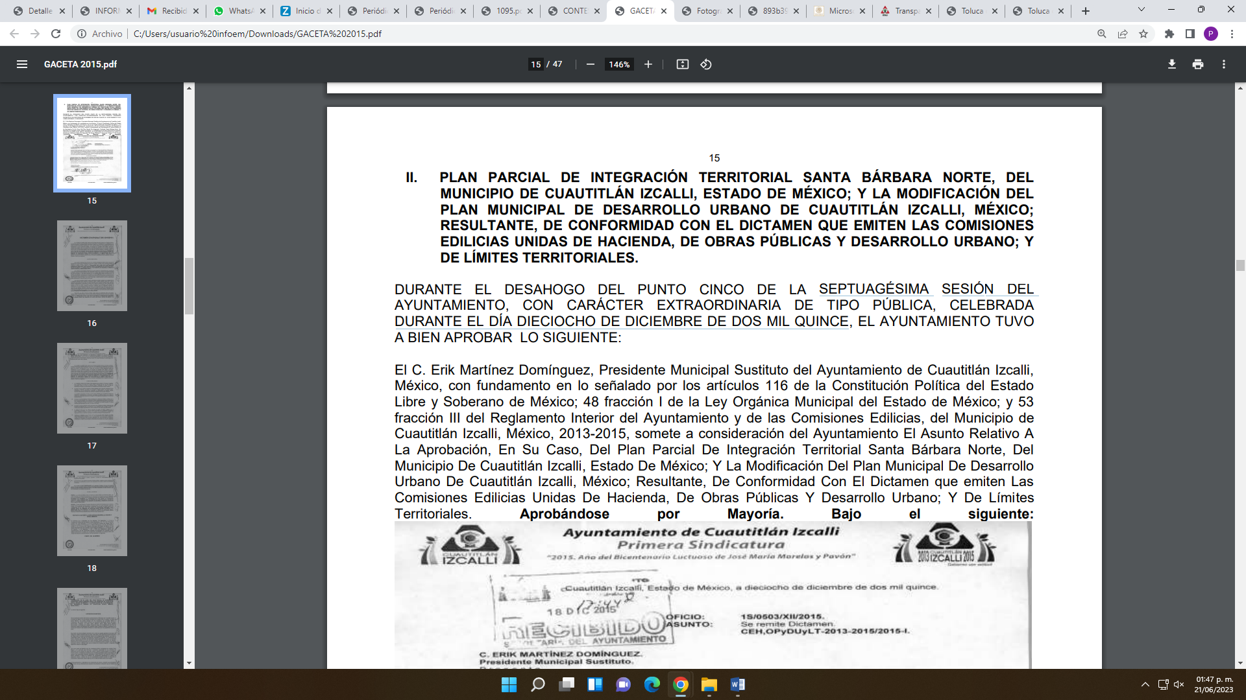

En donde consta la existencia de la Septuagésima Sesión extraordinaria del Ayuntamiento de Cuautitlán Izcalli, de fecha dieciocho de diciembre del dos mil quince, lo que contradice la respuesta realizada por Departamento de Normatividad y Convenios perteneciente a la Secretaría del Ayuntamiento, luego entonces su respuesta careció de los principios de congruencia y exhaustividad, como refuerzo de lo anterior, resulta crucial el Criterio 02/17, emitido por el Pleno del Instituto Nacional de Transparencia y Acceso a la Información y Protección de Datos Personales, de título y texto siguientes:
“Congruencia y exhaustividad. Sus alcances para garantizar el derecho de acceso a la información. De conformidad con el artículo 3 de la Ley Federal de Procedimiento Administrativo, de aplicación supletoria a la Ley Federal de Transparencia y Acceso a la Información Pública, en términos de su artículo 7; todo acto administrativo debe cumplir con los principios de congruencia y exhaustividad. Para el efectivo ejercicio del derecho de acceso a la información, la congruencia implica que exista concordancia entre el requerimiento formulado por el particular y la respuesta proporcionada por el sujeto obligado; mientras que la exhaustividad significa que dicha respuesta se refiera expresamente a cada uno de los puntos solicitados. Por lo anterior, los sujetos obligados cumplirán con los principios de congruencia y exhaustividad, cuando las respuestas que emitan guarden una relación lógica con lo solicitado y atiendan de manera puntual y expresa, cada uno de los contenidos de información.” (Sic)
Regresando con el acta de referencia, en donde se aprobó el plan parcial de integración territorial Santa Bárbara norte, del Municipio de Cuautitlán Izcalli, Estado de México; y la modificación del Plan Municipal de Desarrollo Urbano de Cuautitlán Izcalli, Estado de México, como se observa a continuación:
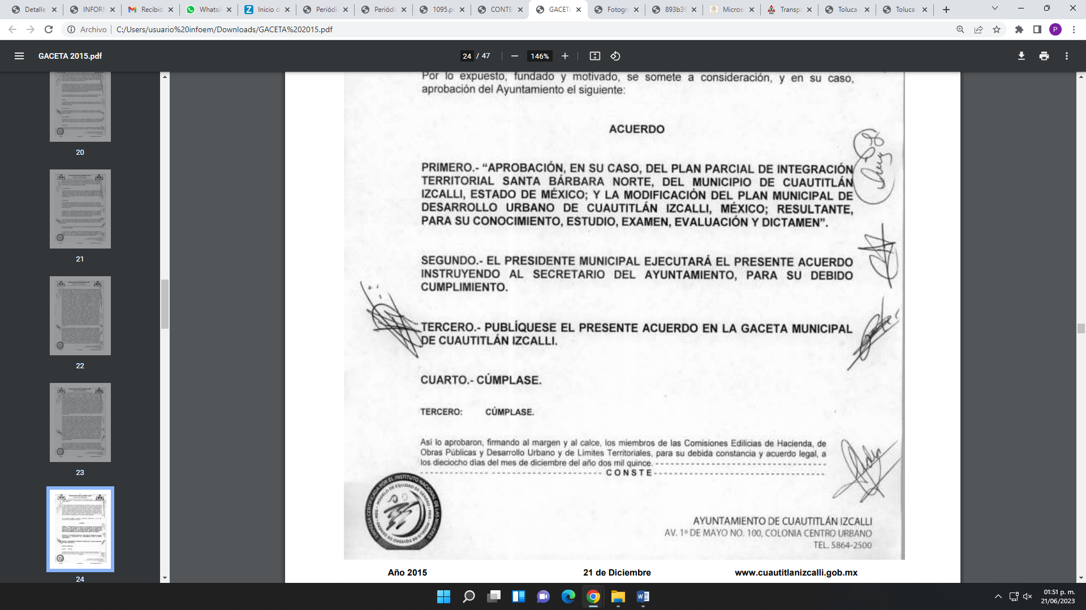
Asimismo, se denota en dicha acta, que la propuesta para la integración territorial de Santa Bárbara Norte de Cuautitlán Izcalli al Plan Municipal de Desarrollo Urbano del SUJETO OBLIGADO y por ende su modificación, fue realizada por la Dirección de Desarrollo Urbano y Medio Ambiente, que también debe tener la información solicitada el particular, como se observa a continuación:

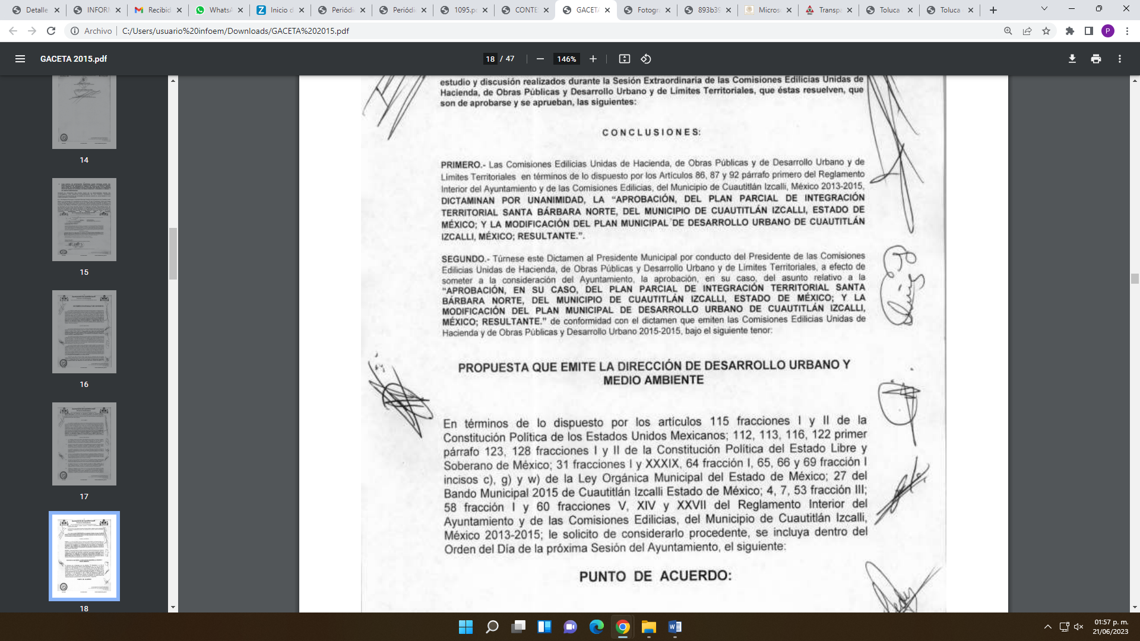

No se omite comentar, que los anexos de las actas de cabildo, es acertado puntualizar que estos son parte íntegra del documento principal por así instaurarlo los criterios 20/10 y 17/17 emitidos por el Instituto Nacional de Transparencia, Acceso a la Información y Protección de Datos Personales, se establece que los anexos del contrato en cuestión son considerados parte íntegra de éste, los cuales señalan lo siguiente:
“Criterio 20/10:
Los anexos son parte integral del documento principal. Cuando un documento gubernamental contiene anexos éstos se consideran parte del documento, ya que a partir de él se explican o detallan diversas cuestiones relacionadas con la materia del mismo. En esta tesitura, ante solicitudes de información relacionadas con documentos que incluyen anexos, particularmente en aquellas que no aludan expresamente a estos últimos, las dependencias y entidades deberán considerar que las mismas refieren a los documentos requeridos, así como a los anexos correspondientes, salvo que el solicitante manifieste su deseo de acceder únicamente al documento principal.
Expedientes:
2896/08 Centro de Investigaciones Biológicas del Noroeste, S.C. – Alonso
Gómez-Robledo Verduzco
3176/08 Fondo Nacional de Fomento al Turismo – Alonso Gómez-Robledo
Verduzco
5957/08 Instituto Mexicano de Tecnología del Agua - Juan Pablo Guerrero
Amparán
2494/09 Comisión Federal de Electricidad – Juan Pablo Guerrero Amparán
0315/10 Secretaría de Agricultura, Ganadería, Desarrollo Rural, Pesca y
Alimentación – Ángel Trinidad Zaldívar

Criterio 17/17:
Anexos de los documentos solicitados. Los anexos de un documento se consideran parte integral del mismo. Por lo anterior, ante solicitudes de información relacionadas con documentos que incluyen anexos, los sujetos obligados deberán entregarlos, con excepción de aquellos casos en que el solicitante manifieste expresamente su interés de acceder únicamente al documento principal.
Resoluciones:
RRA 0483/17. Universidad Nacional Autónoma de México. 22 de febrero de 2017. Por unanimidad. Comisionado Ponente Joel Salas Suárez.
RRA 4503/16. Secretaría de Hacienda y Crédito Público. 01 de marzo de 2017. Por unanimidad. Comisionada Ponente Areli Cano Guadiana.
RRA 1639/17. Instituto Mexicano del Seguro Social. 19 de abril de 2017. Por unanimidad. Comisionado Ponente Francisco Javier Acuña Llamas” (Sic)

Precisado lo anterior, regresando con la respuesta, si bien es cierto que el área del SUJETO OBLIGADO que se pronunció fue la Secretaría del Ayuntamiento, que en términos de lo señalado por el artículo 91 de la Ley Orgánica Municipal del Estado de México, es la competente para conocer de la información solicitada, como se señala enseguida:

“Artículo 91.- La Secretaría del Ayuntamiento estará a cargo de un Secretario, el que, sin ser miembro del mismo, deberá ser nombrado por el propio Ayuntamiento a propuesta del Presidente Municipal como lo marca el artículo 31 de la presente ley. Sus faltas temporales serán cubiertas por quien designe el Ayuntamiento y sus atribuciones son las siguientes:
I. Asistir a las sesiones del ayuntamiento y levantar las actas correspondientes;
II. Emitir los citatorios para la celebración de las sesiones de cabildo, convocadas legalmente;
III. Dar cuenta en la primera sesión de cada mes, del número y contenido de los expedientes pasados a comisión, con mención de los que hayan sido resueltos y de los pendientes;
IV. Llevar y conservar los libros de actas de cabildo, obteniendo las firmas de los asistentes a las sesiones;
V. Validar con su firma, los documentos oficiales emanados del ayuntamiento o de cualquiera de sus miembros;
VI. Tener a su cargo el archivo general del ayuntamiento;
VII. Controlar y distribuir la correspondencia oficial del ayuntamiento, dando cuenta diaria al presidente municipal para acordar su trámite;
VIII. Publicar los reglamentos, circulares y demás disposiciones municipales de observancia general;
IX. Compilar leyes, decretos, reglamentos, periódicos oficiales del estado, circulares y órdenes relativas a los distintos sectores de la administración pública municipal;
X. Expedir las constancias de vecindad, de identidad o de última residencia que soliciten los habitantes del municipio, en un plazo no mayor de 24 horas, así como las certificaciones y demás documentos públicos que legalmente procedan, o los que acuerde el ayuntamiento; X
I. Elaborar con la intervención del síndico el inventario general de los bienes muebles e inmuebles municipales, así como la integración del sistema de información inmobiliaria, que contemple los bienes del dominio público y privado, en un término que no exceda de un año contado a partir de la instalación del ayuntamiento y presentarlo al cabildo para su conocimiento y opinión. En el caso de que el ayuntamiento adquiera por cualquier concepto bienes muebles o inmuebles durante su ejercicio, deberá realizar la actualización del inventario general de los bienes muebles e inmuebles y del sistema de información inmobiliaria en un plazo de ciento veinte días hábiles a partir de su adquisición y presentar un informe trimestral al cabildo para su conocimiento y opinión.
XII. Integrar un sistema de información que contenga datos de los aspectos socio-económicos básicos del municipio;
XIII. Ser responsable de la publicación de la Gaceta Municipal, así como de las publicaciones en los estrados de los Ayuntamientos; y
XIV. Las demás que le confieran esta Ley y disposiciones aplicables.”(Sic)

Lo cierto es, que el SUJETO OBLIGADO, omitió seguir el procedimiento establecido por el artículo 162 de la Ley de Transparencia y Acceso a la Información Pública del Estado de México y Municipios, ya que, no se puede perder de vista que para otorgar respuesta a la solicitud inicial, el SUJETO OBLIGADO debió turnar la solicitud a las áreas en las que podría obrar la información de conformidad con la fracción XXXIX del artículo tercero de la legislación local vigente en materia de transparencia, el Servidor Público Habilitado es el competente para apoyar, gestionar y entregar la información:
“XXXIX. Servidor público habilitado: Persona encargada dentro de las diversas unidades administrativas o áreas del sujeto obligado, de apoyar, gestionar y entregar la información o datos personales que se ubiquen en la misma, a sus respectivas unidades de transparencia; respecto de las solicitudes presentadas y aportar en primera instancia el fundamento y motivación de la clasificación de la información…” (Sic)
En este orden de ideas, se advierte que efectivamente la Unidad de Transparencia no cumplió con lo expresado en el artículo 162 de la Ley de Transparencia y Acceso a la Información Pública del Estado de México y Municipios, el cual menciona lo siguiente:
“Artículo 162. Las unidades de transparencia deberán garantizar que las solicitudes se turnen a todas las Áreas competentes que cuenten con la información o deban tenerla de acuerdo a sus facultades, competencias y funciones, con el objeto de que realicen una búsqueda exhaustiva y razonable de la información solicitada.” (Sic)
Dicho procedimiento de búsqueda, se constituye como la garantía primaria del derecho humano de acceso a la información pública, el cual se rige por los principios de simplicidad, rapidez, gratuidad del procedimiento, auxilio y orientación a los particulares con el fin de otorgar la protección más amplia de éste derecho, para ello la misma norma establece que los sujetos obligados deberán otorgar el acceso a los documentos que obren en sus archivos o que estén obligados a documentar de acuerdo a sus facultades, competencias o funciones; por ende, al recibir una solicitud de acceso a la información pública, y como fue referido, las solicitudes se tendrán que turnar al área competente para brindar contestación, por lo que la misma Ley indica que serán los Sujetos Obligados quienes establecerán la forma y términos en que darán trámite interno a las solicitudes que no podrán exceder de los periodos establecidos para brindar respuesta, tal cual se desprende de los siguientes artículos:

“Artículo 160. Los sujetos obligados deberán otorgar acceso a los documentos que se encuentren en sus archivos o que estén obligados a documentar de acuerdo con sus facultades, competencias o funciones en el formato que el solicitante manifieste, de entre aquellos formatos existentes, conforme a las características físicas de la información o del lugar donde se encuentre así lo permita.
En caso que la información solicitada consista en bases de datos se deberá privilegiar la entrega de la misma en formatos abiertos.
Artículo 163. La Unidad de Transparencia deberá notificar la respuesta a la solicitud al interesado en el menor tiempo posible, que no podrá exceder de quince días hábiles, contados a partir del día siguiente a la presentación de aquélla.
Excepcionalmente, el plazo referido en el párrafo anterior podrá ampliarse hasta por siete días hábiles más, siempre y cuando existan razones fundadas y motivadas, las cuales deberán ser aprobadas por el Comité de Transparencia, mediante la emisión de una resolución que deberá notificarse al solicitante, antes de su vencimiento. No podrán invocarse como causales de ampliación del plazo motivos que supongan negligencia o descuido del sujeto obligado en el desahogo de la solicitud.
Artículo 165. Los sujetos obligados establecerán la forma y términos en que darán trámite interno a las solicitudes en materia de acceso a la información.
La información que se entregue en versión pública, cuya modalidad de reproducción o envío tenga un costo, procederá una vez que se acredite el pago respectivo. No puede entenderse como reproducción la elaboración de la misma.
Ante la falta de respuesta a una solicitud en el plazo previsto y en caso de que proceda el acceso, los costos de reproducción y envío correrán a cargo del sujeto obligado.” (Sic)
Finalmente, la Ley de Transparencia vigente determina que el procedimiento de acceso a la información pública se tendrá por cumplida cuando el solicitante tenga a su disposición la información requerida, o en su caso, cuando realice la consulta de la misma en el que ésta se localice, situación que no se advierte en el presente caso, toda vez que el SUJETO OBLIGADO, a través de su Unidad de Transparencia no ha brindado el acceso a la información solicitada por el particular de manera completa, por ende para tener por satisfecho el derecho humano en mérito, será necesario que la Unidad de Transparencia en estricto apego al procedimiento descrito realice una búsqueda exhaustiva y razonable de la información, turnando a las áreas competentes la solicitud con el objetivo de brindar contestación al requerimiento.
En mérito de lo anterior, se colige que el SUJETO OBLIGADO debió realizar una búsqueda exhaustiva y razonable de la información peticionada en todas las áreas competentes para que se pronunciaran respecto de la solicitud del particular, como pudieran ser, la Dirección de Desarrollo Urbano y Medio Ambiente del Ayuntamiento de Cuautitlán Izcalli, en términos de lo señalado por el artículo 144 y 146 del Bando Municipal del Ayuntamiento de Cuautitlán Izcalli para el año 2015, que señalan:
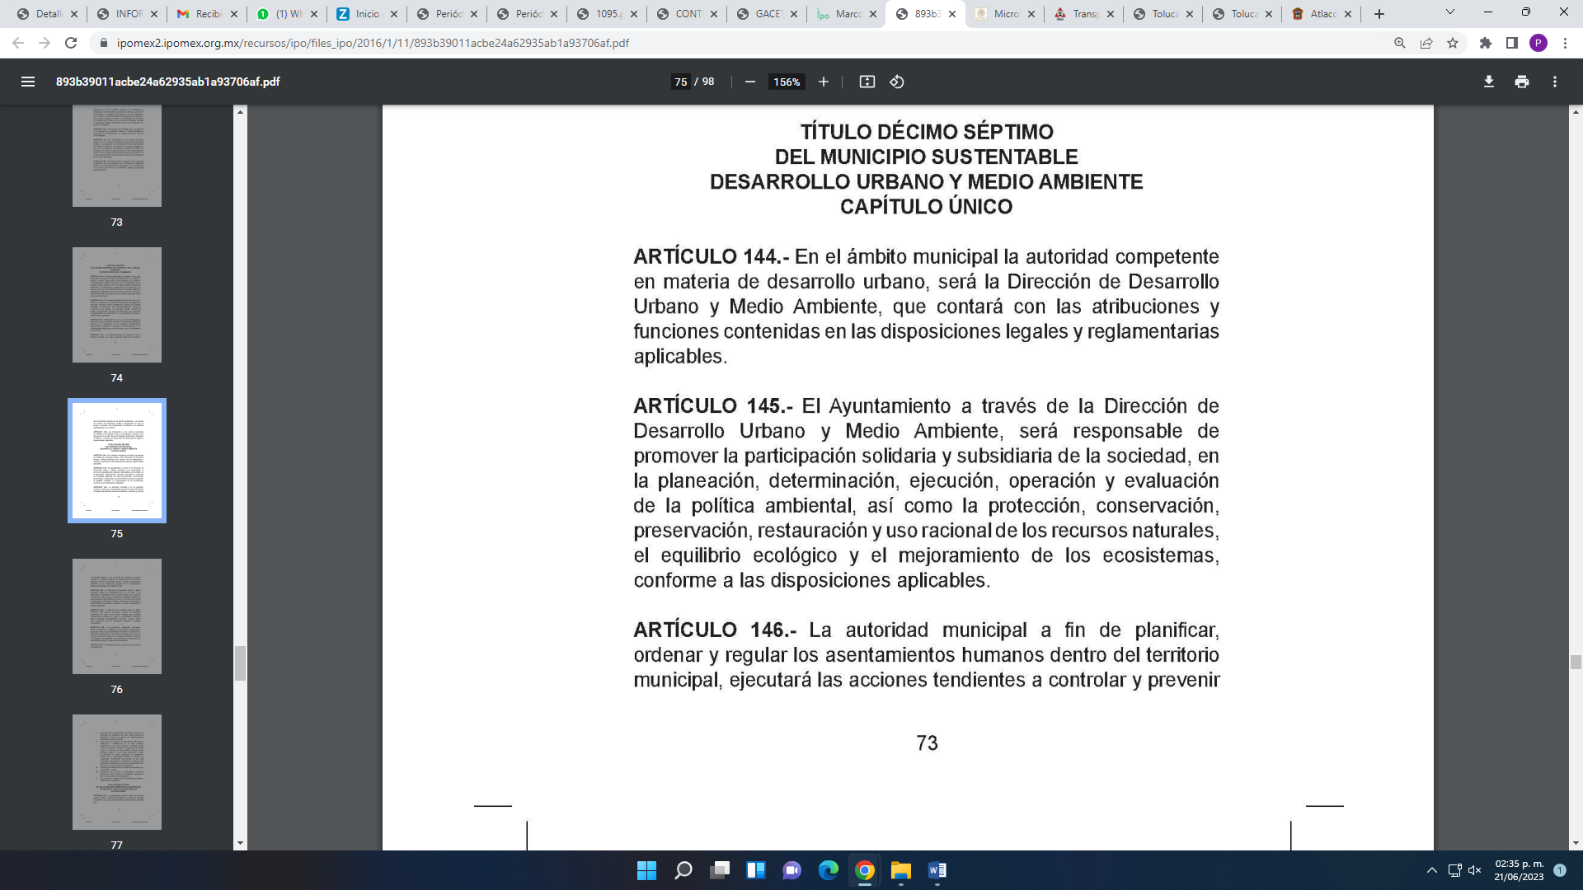
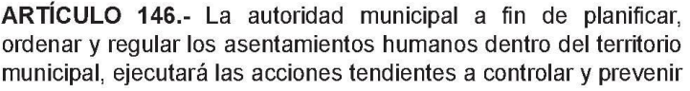
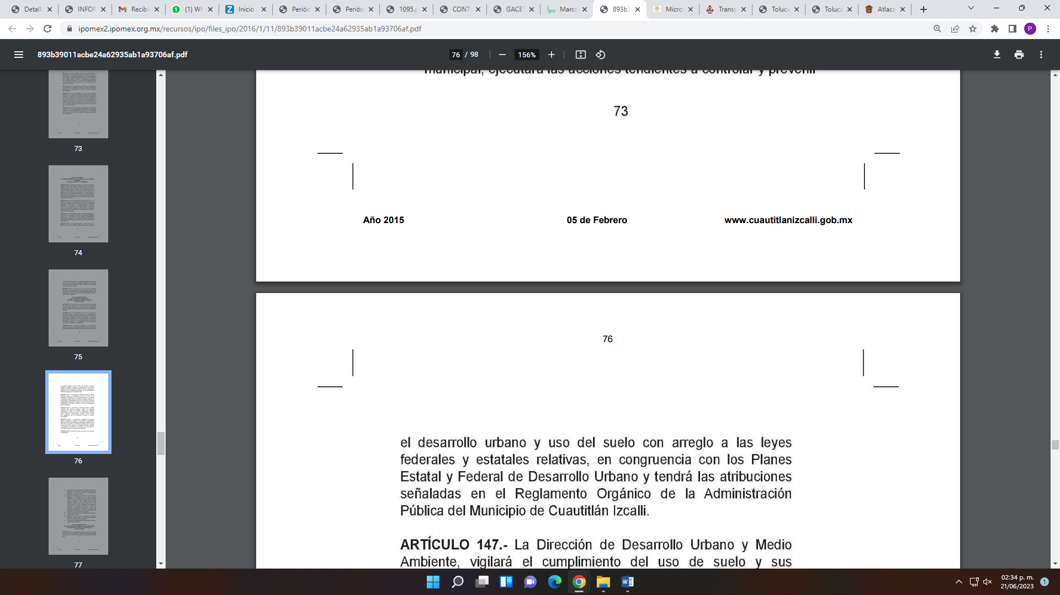
Lo que se robustece con lo señalado por el artículo 4 del Reglamento Interior de la Dirección de Desarrollo Urbano y Medio Ambiente, aplicable en el año 2015, que señala:
“Artículo 4. Para efectos de este reglamento, al Titular de la Dirección de Desarrollo Urbano y Medio Ambiente, se le denominará el Director (a) y tendrá las siguientes atribuciones:
I. Ejercer las atribuciones que correspondan al Municipio en materia de ordenamiento territorial de los Asentamientos Humanos, del Desarrollo Urbano y del Control de las Construcciones en general;
II. Reconocer el aprovechamiento del uso de suelo conforme lo marque el Plan Municipal de Desarrollo Urbano en la zona, en los predios que no lo tengan reconocido, debiendo ser compatible con los predios colindantes; III. Diseñar, Formular y proponer al Presidente Municipal para la autorización del Ayuntamiento el Plan Municipal de Desarrollo Urbano y el plan parcial que dé el deriven, así como sus actualizaciones;
IV. Participar en la elaboración o modificación del respectivo Plan Regional de Desarrollo Urbano o de los parciales que de éste deriven;
V. Dar a conocer el Plan Municipal de Desarrollo Urbano, así como los trámites para obtener las autorizaciones y licencias de su competencia;
VI. Emitir dictámenes, factibilidades y opiniones técnicas del ámbito de su competencia;
VII. Resolver los procedimientos administrativos en el ámbito de su competencia, ordenando y ejecutando medidas de seguridad y aplicando sanciones e infracciones;
VIII. Expedir licencias, permisos, autorizaciones, cédulas y constancias en materia de desarrollo urbano y construcciones dentro del ámbito Municipal;
IX. Resolver, los procedimientos para constituir el régimen de condominio, en términos de las disposiciones legales aplicables;
X. Proponer al Presidente Municipal la implementación de programas de regularización de número oficial;
XI. Proponer al Presidente Municipal la implementación de programas de regularización de construcciones;
XII. Proponer al Presidente Municipal la implementación de programas de mejoramiento y protección de la imagen urbana y el entorno;
XIII. Proponer al Presidente Municipal, las medidas que considere adecuadas para controlar el crecimiento de los asentamientos humanos irregulares y para lograr la recuperación de los predios, cuando se trate de bienes municipales y áreas de donación;
XIV. Expedir permisos y autorizaciones para el uso y ocupación de la vía y espacios públicos para la instalación, mantenimiento, retiro de ductos o líneas para la conducción de energía eléctrica, telefonía común o inalámbrica, telecomunicaciones, gasoductos, oleoductos, televisión por cable y demás fluidos; así como para la ejecución de obras o instalaciones de redes subterráneas o aéreas en la vía pública;
XV. Expedir permisos y licencias de obra para la instalación de anuncios publicitarios que requieran de elementos estructurales;
XVI. Expedir la licencia para la construcción e instalación de estaciones repetidoras y antenas para telecomunicaciones;
XVII. Resolver los procedimientos para el otorgamiento, modificación o extinción de permisos o autorizaciones para la instalación, modificación o retiro de anuncios; XVIII. Proponer al Ayuntamiento la creación de reservas territoriales y ecológicas;
XIX. Expedir la Licencia Única Ambiental Municipal, así como el registro como generador de residuos no peligrosos y la licencia de funcionamiento de emisiones a la atmósfera de todas las fuentes fijas que emitan emisiones fugitivas al ambiente, provenientes de las actividades propias para la obtención de un producto, bien o servicio;
XX. Proponer al Presidente Municipal, para la aprobación del Ayuntamiento, en su caso, el Programa Municipal de Protección Ambiental;
XXI. Proponer al Presidente Municipal la suscripción de convenios con los gobiernos federal y estatal, relativos a la realización conjunta y coordinada de acciones de protección ambiental;
XXII. Autorizar la poda, derribo, incisión de raíz o trasplante de la vegetación urbana en el Municipio y asesorar a la ciudadanía en la materia;
XXIII. Ejecutar, vigilar y promover los programas de mejoramiento y protección de la imagen urbana y el entorno; y
XXIV. Emitir la autorización de cambio de uso de suelo, de densidad, del coeficiente de ocupación, del coeficiente de utilización, de altura de edificaciones de un lote o predio e intensidad de su aprovechamiento;
XXV. Las demás que determine directamente el Presidente Municipal.”(Sic)
Razones por las cuales lo procedente es ordenar una nueva búsqueda exhaustiva y razonable del documento o documentos, en donde conste lo siguiente:
- Plan parcial de integración territorial Santa Bárbara Norte del municipio de Cuautitlán Izcalli, Estado de México, del año 2015.
- La modificación del Plan Municipal de Desarrollo Urbano de Cuautitlán Izcalli, Estado de México, del año 2015.
De ser procedente en versión pública conforme a lo señalado por el considerando quinto del presente fallo.
No pasa desapercibido, debida a la temporalidad de la información que se ordena el SUJETO OBLIGADO, deberá seguir el siguiente procedimiento de la búsqueda de la información:

Ahora bien, cabe recordar que la pretensión del Particular radica en obtener información del año dos mil quince, por lo que, es necesario traer a colación lo que establecen los Lineamientos para la Administración de Documentos en el Estado de México, que precisan lo siguiente:

“Artículo 36. Los Sujetos Obligados serán responsables de crear, organizar, preservar y controlar sus Archivos, conforme al ciclo de vida de los documentos y los principios de procedencia y de orden original, así como la normatividad jurídica, administrativa y técnica en materia archivística vigente, y garantizarán que sus Archivos de Trámite, Concentración e Históricos se mantengan organizados y disponibles para permitir y facilitar un acceso expedito a la documentación que resguarden.

Artículo 37. Los Archivos de los Sujetos Obligados tendrán como propósito salvaguardar y preservar los documentos bajo su responsabilidad, con el propósito de facilitar la gestión administrativa del órgano productor y la rendición de cuentas, garantizar el acceso a la información y servir como memoria para el desarrollo de la investigación científica y cultural.

Artículo 61. El ciclo de vida de los documentos de Archivo se corresponderá con las siguientes fases:

Fase Activa. Etapa en la que los documentos están en un período de tramitación y se utilizan constantemente por parte de la Unidad Administrativa que los generó o recibió, y se ubican en el Archivo de Trámite;
Fase Semiactiva. Período en el que los documentos, una vez concluido su trámite, mantienen un valor administrativo pero ya no son de uso frecuente por parte de la Unidad Administrativa que los generó o recibió y se resguardan en el Archivo de Concentración; y
Fase Inactiva. Etapa en la que los documentos, una vez fenecido su valor primario, se consideran de utilidad para el desarrollo de la investigación y por lo cual se conservan de manera permanente en el Archivo Histórico.
Artículo 62. Las diferentes fases del ciclo de vida de los documentos y ei flujo documental se regularán por las normas de conservación expedidas por la Comisión y recogidas en los Dictámenes de Valoración Documental y el Catálogo de Disposición Documental.
Artículo 63. Atendiendo al ciclo de vida de los documentos, los Archivos integrantes del Sistema se clasificarán en:
I. Archivos de Trámite o de Oficina;
II. Archivos de Concentración o Generales; y
III. Archivos Históricos.” (Sic)

Por su parte, los Lineamientos para la Valoración, Selección y Baja de los Documentos, Expedientes y Series de Trámite Concluido en los Archivos del Estado de México, los cuales regulan que la valoración, selección y baja de documentos deba realizarse considerando su valor primario y secundario, la frecuencia de su uso, el espacio destinado para su conservación, su antigüedad y, principalmente, mediante la formulación de un programa de gestión de documentos en el que toda acción relacionada con la disposición documental sólo tenga lugar si se garantiza que los expedientes y series de trámite concluido ya no se requieren para fines administrativos, como garantes de un derecho, como medio de prueba o para la investigación; sustento de lo anterior, lo encontramos en los artículos 4, fracciones II, III y IX, 20 y 27, fracción I, que establecen lo siguiente:

Artículo 4.- Para los efectos de interpretación y aplicación de los Lineamientos se entenderá por:
- Acta de Baja: Acta de Baja Documental. Documento por el que el Comité de Selección Documental o el titular de la Unidad Administrativa a la cual se encuentre adscrito el Archivo de Trámite, autoriza la baja de los documentos resultantes del proceso de selección preliminar aplicado a los expedientes de trámite concluido, con paso previo a su transferencia a un Archivo de Concentración.
- Acuerdo: Acuerdo de Autorización de Baja Documental. Documento a través de la cual la comisión Dictaminadora de Depuración de Documentos autoriza la baja de los documentos de trámite concluido cuyo periodo de conservación precaucional ya prescribió en los Archivos de Concentración y que son resultantes del proceso de selección final.
…
IX. Baja Documental: Eliminación física de la documentación que haya prescrito en sus valores administrativos, legales, fiscales o contables, y que no contenga valores históricos, conforme a la normatividad emitida por la Comisión.
…
Artículo 20.- Los expedientes de trámite concluido y los descalificados se mantendrán íntegros por un periodo de dos años en los Archivos de Trámite de las Unidades Administrativas. Cumplido este plazo se podrá proceder a su selección preliminar y transferencia al Archivo de Concentración. El periodo señalado se computará a partir del día siguiente a la fecha del documento con el cual se dé por concluido el asunto que motivó la integración de los expedientes.
…
Artículo 27.- Las Unidades Administrativas al realizar la transferencia de los expedientes de trámite concluido, señalarán en el inventario correspondiente los plazos de conservación precaucional de éstos en el Archivo de Concentración. Para determinar el plazo de conservación precaucional deberán considerar el marco legal o administrativo bajo el cual se produjeron o recibieron los documentos y los siguientes periodos;
- 6 años para expedientes con información administrativa…”(Sic)

En ese sentido, tenemos que los documentos requeridos a través de la solicitud de acceso a la información pública, datan desde el año dos mil tres, se pudieran encontrar en el supuesto de que agotaron su vida útil y/o no se consideraron de importancia para formar parte del Archivo Histórico, por lo que, pudieron haber causado baja.

No obstante, cabe mencionar que el referir esto, no colma el derecho de acceso a la información de los ciudadanos; es decir, el simple pronunciamiento de las autoridades respecto a la baja documental o el hacer entrega al ciudadano del acta de baja como justificación de la negativa de la información, no es suficiente para satisfacer el ejercicio del derecho de los particulares, por lo que, los sujetos obligados deberán observar lo que establecen los artículos 169 y 170 de la Ley en la materia, que a la letra establecen lo siguiente:

“Artículo 169. Cuando la información no se encuentre en los archivos del sujeto obligado, el Comité de Transparencia:
I. Analizará el caso y tomará las medidas necesarias para localizar la información;
II. Expedirá una resolución que confirme la inexistencia del documento;
III. Ordenará, siempre que sea materialmente posible, que se genere o se reponga la información en caso de que ésta tuviera que existir en la medida que deriva del ejercicio de sus facultades, competencias o funciones, o que previa acreditación de la imposibilidad de su generación, exponga de forma fundada y motivada, las razones por las cuales en el caso particular no ejerció dichas facultades, competencias o funciones, lo cual notificará al solicitante a través de la Unidad de Transparencia; y
IV. Notificará al órgano interno de control o equivalente del sujeto obligado quien, en su caso, deberá iniciar el procedimiento de responsabilidad administrativa que corresponda.
La Unidad de Transparencia deberá notificarlo al solicitante por escrito, en un plazo que no exceda de quince días hábiles contados a partir del día siguiente a la presentación de la solicitud. Este plazo podrá ampliarse hasta por otros siete días hábiles, siempre que existan razones para ello, debiendo notificarse por escrito al solicitante.

Artículo 170. La resolución del Comité de Transparencia que confirme la inexistencia de la información solicitada contendrá los elementos mínimos que permitan al solicitante tener la certeza de que se utilizó un criterio de búsqueda exhaustivo, además de señalar las circunstancias de tiempo, modo y lugar que generaron la existencia en cuestión y señalará al servidor público responsable de contar con la misma.” (Sic)

Lo anterior, como se precisa, resulta necesario ya que el Acuerdo de Inexistencia emitido por el Comité de Transparencia, da certeza de las razones o motivos por las cuales no se localizó la información y del proceso realizado para localizar la misma, acreditando en un primer momento la búsqueda exhaustiva y razonable de la información en las áreas administrativas, lo cual constará mediante los oficios emitidos y las respuestas por parte de los servidores públicos de las áreas correspondientes, ello con la finalidad de que esta área le informara si los documentos solicitados habían causado baja documental, situación que en los presentes casos no aconteció.

- De la inexistencia de la información solicitada.

Dicho lo anterior, cabe mencionar que para el caso de que la información que se ordena no obre en los archivos del SUJETO OBLIGADO, en primer lugar, se deberá acreditar el destino de la misma, es decir; para el presente caso, el Ayuntamiento de Cuautitlán Izcalli deberá precisar si esta se envió a su archivo histórico o se procedió a su baja permanente, asimismo, deberá señalar las circunstancias de modo, tiempo y lugar que precedieron a la inexistencia de la información, con la finalidad de otorgar certeza jurídica al Particular.
Sirve de apoyo a lo anterior por analogía el Criterio 14-09 que emitió el Instituto Nacional de Transparencia, Acceso a la Información y Protección de Datos Personales que a la letra dice:

“Baja documental. Las dependencias y entidades deben proporcionar a los particulares el documento que acredite dicha situación. De conformidad con lo previsto en los artículos 24 y 46 de la Ley Federal de Transparencia y Acceso a la Información Pública Gubernamental 70, fracción V y 78, fracción III de su Reglamento, las dependencias y entidades deberán expedir una resolución que comunique a los solicitantes la inexistencia de la información requerida, en caso de que ésta no sea localizada en los archivos de la dependencia o entidad de que se trate después de una búsqueda exhaustiva. En este supuesto, las dependencias y entidades deberán acompañar a la resolución por la que se confirma la declaración de inexistencia, el acta de baja documental, esto es, el documento mediante la cual se acredita la legal destrucción de la información solicitada, en todos aquellos casos en los que la normatividad en materia archivística prevea que la misma debe existir.”(Sic)

En tal caso, la declaratoria de inexistencia a que se hace referencia deberá realizarse, conforme a lo dispuesto en los artículos 49, fracciones II y XIII, 169 y 170 de la Ley de Transparencia y Acceso a la Información Pública del Estado de México y Municipios, que establecen la forma en que los sujetos obligados deben dar curso a las declaratorias de Inexistencia.

Asimismo, resulta aplicable el Criterio reiterado número 08/19 emitido por Acuerdo del Pleno del Instituto de Transparencia y Acceso a la Información Pública del Estado de México y Municipios, que precisa:

“INEXISTENCIA DE LA INFORMACIÓN. SUPUESTOS PARA EMITIR LA RESOLUCIÓN DE LA. De conformidad con los artículos 19, párrafo tercero y 170 de la Ley de Transparencia y Acceso a la Información Pública del Estado de México y Municipios, el Comité de Transparencia deberá emitir un acuerdo de inexistencia de información debidamente fundado y motivado, para justificar por qué no obra en los archivos del Sujeto Obligado la información que deriva de las facultades, competencias y atribuciones que los ordenamientos jurídicos aplicables le otorgan, la cual debió generar, poseer y administrar. Por tanto, en términos de los numerales previamente citados, el referido acuerdo de inexistencia procede en los siguientes momentos: a) cuando no se generó, poseyó o administró el documento teniendo la obligación conforme a la presunción legal que deriva de las facultades, competencias y atribuciones que los ordenamientos jurídicos aplicables le otorgan; b) que habiendo sido generada, poseída o administrada, por algún motivo ya no se cuenta con la información solicitada; o bien, c) cuando el Sujeto Obligado fue omiso en ejercer una facultad, competencia o atribución inexcusable. Supuestos que, de actualizarse, deberán acreditarse con las exigencias legales contempladas en los numerales 49, fracción II, 169 y 170 de la Ley de Transparencia de la entidad, a través de una resolución del Comité de Transparencia del Sujeto Obligado que confirme la inexistencia de la información, acto jurídico que genera certeza jurídica al particular de que se realizó un criterio de búsqueda exhaustivo y razonable con la debida justificación de la falta de información y en su caso, las consecuencias de ello.”(Sic)

Lo anterior, obedece a lo establecido por el artículo 12 de la Ley de Transparencia y Acceso a la Información Pública del Estado de México y Municipios, el cual destaca que quienes generen, recopilen, administren, manejen, procesen, archiven o conserven información pública serán responsables de esta; vinculando inminentemente al servidor público con los documentos que por el ejercicio de sus funciones obra en su poder, lo que impone un compromiso en su cuidado y resguardo.

Quinto. Versión Pública. Para la entrega de la información, en razón de que el derecho de acceso a la información pública no es absoluto, sino que encuentra como excepciones que la información sobre la cual se peticiona el acceso, sea o contenga datos que deban ser clasificados en los términos que la misma Ley de la Materia señala, el Sujeto Obligado tendrá que hacer la elaboración de una versión pública de los documentos que vaya entregar para dar cumplimiento a esta resolución, a fin de satisfacer el derecho de acceso a la información pública de la parte RECURRENTE sin menoscabar el derecho a la protección de los datos personales de terceros.
Lo anterior, de conformidad a lo que señalan los artículos 3, fracciones IX, XX, XXXII, XLV; 6, 137 y 143 fracción I, de la Ley de Transparencia y Acceso a la Información Pública del Estado de México y Municipios vigente, que se leen como sigue:
“Artículo 3. Para los efectos de la presente Ley se entenderá por:
IX. Datos personales: La información concerniente a una persona, identificada o identificable según lo dispuesto por la Ley de Protección de Datos Personales del Estado de México;
XX. Información clasificada: Aquella considerada por la presente Ley como reservada o confidencial;
XXXII. Protección de Datos Personales: Derecho humano que tutela la privacidad de datos personales en poder de los sujetos obligados y sujetos particulares;
XLV. Versión pública: Documento en el que se elimine, suprime o borra la información clasificada como reservada o confidencial para permitir su acceso.”

“Artículo 6. Los datos personales son irrenunciables, intransferibles e indelegables, por lo que los sujetos obligados no deberán proporcionar o hacer pública la información que contenga, con excepción de aquellos casos en que deban hacerlo en observancia de las disposiciones aplicables. En el caso de los derechos de acceso, rectificación, cancelación u oposición; los principios, procedimientos, medidas de seguridad en el tratamiento y demás disposiciones en materia de datos personales, se deberá estar a lo dispuesto en las leyes de la materia.”

“Artículo 137. Cuando un mismo medio, impreso o electrónico, contenga información pública y reservada o confidencial, la Unidad de Transparencia para efectos de atender una solicitud de información, deberán elaborar una versión pública en la que se testen las partes o secciones clasificadas, indicando su contenido de manera genérica y fundando y motivando su clasificación.”

“Artículo 143. Para los efectos de esta Ley se considera información confidencial, la clasificada como tal, de manera permanente, por su naturaleza, cuando:
I. Se refiera a la información privada y los datos personales concernientes a una persona física o jurídica colectiva identificada o identificable;
II. Los secretos bancario, fiduciario, industrial, comercial, fiscal, bursátil y postal, cuya titularidad corresponda a particulares, sujetos de derecho internacional o a sujetos obligados cuando no involucren el ejercicio de recursos públicos; y
III. La que presenten los particulares a los sujetos obligados, de conformidad con lo dispuesto por las leyes o los tratados internacionales.” (Sic)

De los preceptos anteriores se desprende que cuando un documento que vaya a ser entregado vía acceso a la información pública, contenga tanto información de interés público como información que debe ser clasificada, se hará la entrega del mismo, testando las secciones o datos que deban ser clasificados; por ende el Sujeto Obligado deberá proceder a testar los datos personales que se encuentren contenidos en los documentos a entregar por parte del SUJETO OBLIGADO para satisfacer el derecho de acceso a la información pública de la parte RECURRENTE, esto es, los datos concernientes a una persona identificada o identificable, o aquellos datos que tengan el carácter de sensibles, es decir los que afectan la esfera más íntima de su titular o cuya utilización indebida pueda dar origen a discriminación o conlleven un riesgo grave para aquel de acuerdo a lo que señala la fracción XII del artículo 4 de la Ley de Protección de Datos Personales en Posesión de Sujetos Obligados del Estado de México.

Datos que deberá clasificar como confidenciales por tratarse precisamente de información privada, puesto que los datos personales son irrenunciables, intransferibles e indelegables y los Sujetos Obligados no deberán hacer entrega de los mismos a personas ajenas a su titular.

En ese contexto, la clasificación de la información no opera con la simple supresión de datos que se haga en los documentos de que se trate o con la simple decisión que tome el Servidor Público Habilitado o el Responsable de la Unidad de Transparencia del Sujeto Obligado, sino que ello deberá realizarse en términos de lo que disponen los artículos 49 fracción VIII, 53, fracción X y 59, fracción V, de la Ley en consulta, cuyo sentido literal es el siguiente:

“Artículo 49. Los Comités de Transparencia tendrán las siguientes atribuciones:
VIII. Aprobar, modificar o revocar la clasificación de la información…”
“Artículo 53. Las Unidades de Transparencia tendrán las siguientes funciones:
X. Presentar ante el Comité, el proyecto de clasificación de información…”
“Artículo 59. Los servidores públicos habilitados tendrán las funciones siguientes:
V. Integrar y presentar al responsable de la Unidad de Transparencia la propuesta de clasificación de información, la cual tendrá los fundamentos y argumentos en que se basa dicha propuesta…”(Sic)

Denotándose de dichos elementos normativos que el determinar la clasificación de la información es un trabajo en conjunto tanto de los Servidores Públicos Habilitados, de las Unidades de Transparencia y del Comité de Transparencia del Sujeto Obligado, teniendo el deber los primeros de ellos de presentar ante la Unidad de Transparencia la propuesta de la clasificación de la información, para que luego ésta presente ante al Comité de Transparencia de así resultar procedente el proyecto de clasificación de la información y finalmente sea éste último quien apruebe, modifique o revoque la clasificación de la información solicitada.

Para lo cual, a su vez en el caso de información de carácter confidencial, se debe atender a lo que señala el artículo 149 de la Ley de Transparencia Local vigente, que se lee como sigue:

“Artículo 149. El acuerdo que clasifique la información como confidencial deberá contener un razonamiento lógico en el que demuestre que la información se encuentra en alguna o algunas de las hipótesis previstas en la presente Ley.”(Sic)

Es decir, el SUJETO OBLIGADO a través de su Comité de Transparencia, deberá elaborar acuerdo que contenga un razonamiento lógico con el que se demuestre que la información que se testa de las versiones públicas que se sirva elaborar, encuadra en alguna de las hipótesis que contempla la Ley de la Materia en su artículo 143; ya que de lo contrario, se crearía la incertidumbre jurídica en relación a si lo entregado es formalmente una versión pública, o un documento ilegible, incompleto o tachado; en otras palabras si no se exponen de manera puntual las razones de la versión pública de la documentación entregada se estaría violentando el derecho de acceso a la información de la parte solicitante.

Al respecto, se destaca que la versión pública que elabore el SUJETO OBLIGADO debe cumplir con las formalidades exigidas en la Ley; es decir, resulta necesario que el Comité de Transparencia del Sujeto Obligado emita el Acuerdo de Clasificación correspondiente debidamente fundado y motivado, que sustente la versión pública, el cual deberá cumplir cabalmente con las formalidades previstas en el artículo 137 de la Ley de Transparencia y Acceso a la Información Pública del Estado de México y Municipios, ya expuesto; así como con los numerales aplicables de los LINEAMIENTOS GENERALES EN MATERIA DE CLASIFICACIÓN Y DESCLASIFICACIÓN DE LA INFORMACIÓN, ASÍ COMO PARA LA ELABORACIÓN DE VERSIONES PÚBLICAS, publicados en el Diario Oficial de la Federación en fecha dieciocho de noviembre del año dos mil veintidós, mediante Acuerdo del Consejo Nacional del Sistema Nacional de Transparencia, Acceso a la Información Pública y Protección de Datos Personales, que literalmente expresan:

“Lineamientos Generales en materia de Clasificación y Desclasificación de la Información, así como para la elaboración de Versiones Públicas
“Segundo.- Para efectos de los presentes Lineamientos Generales, se entenderá por:
XVIII. Versión pública: El documento a partir del que se otorga acceso a la información, en el que se testan partes o secciones clasificadas, indicando el contenido de éstas de manera genérica, fundando y motivando la reserva o confidencialidad, a través de la resolución que para tal efecto emita el Comité de Transparencia.
Cuarto. Para clasificar la información como reservada o confidencial, de manera total o parcial, el titular del área del sujeto obligado deberá atender lo dispuesto por el Título Sexto de la Ley General, en relación con las disposiciones contenidas en los presentes lineamientos, así como en aquellas disposiciones legales aplicables a la materia en el ámbito de sus respectivas competencias, en tanto estas últimas no contravengan lo dispuesto en la Ley General.
Los sujetos obligados deberán aplicar, de manera estricta, las excepciones al derecho de acceso a la información y sólo podrán invocarlas cuando acrediten su procedencia.
Quinto. La carga de la prueba para justificar toda negativa de acceso a la información, por actualizarse cualquiera de los supuestos de clasificación previstos en la Ley General, la Ley Federal y leyes estatales, corresponderá a los sujetos obligados, por lo que deberán fundar y motivar debidamente la clasificación de la información ante una solicitud de acceso o al momento en que generen versiones públicas para dar cumplimiento a las obligaciones de transparencia, observando lo dispuesto en la Ley General y las demás disposiciones aplicables en la materia.
…
Séptimo. La clasificación de la información se llevará a cabo en el momento en que:
I. Se reciba una solicitud de acceso a la información;
II. Se determine mediante resolución de autoridad competente, o
III. Se generen versiones públicas para dar cumplimiento a las obligaciones de transparencia previstas en la Ley General, la Ley Federal y las correspondientes de las entidades federativas.
Los titulares de las áreas deberán revisar la clasificación al momento de la recepción de una solicitud de acceso a la información, para verificar si encuadra en una causal de reserva o de confidencialidad.
Octavo. Para fundar la clasificación de la información se debe señalar el artículo, fracción, inciso, párrafo o numeral de la ley o tratado internacional suscrito por el Estado mexicano que expresamente le otorga el carácter de reservada o confidencial.
Para motivar la clasificación se deberán señalar las razones o circunstancias especiales que lo llevaron a concluir que el caso particular se ajusta al supuesto previsto por la norma legal invocada como fundamento.
En caso de referirse a información reservada, la motivación de la clasificación también deberá comprender las circunstancias que justifican el establecimiento de determinado plazo de reserva.
Tratándose de información clasificada como confidencial respecto de la cual se haya determinado su conservación permanente por tener valor histórico, ésta conservará tal carácter de conformidad con la normativa aplicable en materia de archivos.
Los documentos contenidos en los archivos históricos y los identificados como históricos confidenciales no serán susceptibles de clasificación como reservados.
Noveno. En los casos en que se solicite un documento o expediente que contenga partes o secciones clasificadas, los titulares de las áreas deberán elaborar una versión pública fundando y motivando la clasificación de las partes o secciones que se testen, siguiendo los procedimientos establecidos en el Capítulo IX de los presentes lineamientos.
Décimo. Los titulares de las áreas, deberán tener conocimiento y llevar un registro del personal que, por la naturaleza de sus atribuciones, tenga acceso a los documentos clasificados. Asimismo, deberán asegurarse de que dicho personal cuente con los conocimientos técnicos y legales que le permitan manejar adecuadamente la información clasificada, en los términos de los Lineamientos para la Organización y Conservación de Archivos.
En ausencia de los titulares de las áreas, la información será clasificada o desclasificada por la persona que lo supla, en términos de la normativa que rija la actuación del sujeto obligado.
Décimo primero. En el intercambio de información entre sujetos obligados para el ejercicio de sus atribuciones, los documentos que se encuentren clasificados deberán llevar la leyenda correspondiente de conformidad con lo dispuesto en el Capítulo VIII de los presentes lineamientos.
[…]
CAPÍTULO VIII
DE LA LEYENDA DE CLASIFICACIÓN
Quincuagésimo. Los titulares de las áreas de los sujetos obligados podrán establecer sus propios modelos o formatos para la elaboración de versiones públicas de documentos o expedientes, siempre y cuando cumplan lo establecido en los presentes Lineamientos, así como en las correspondientes Leyes Generales..
[…]
Quincuagésimo tercero. El formato para señalar la clasificación parcial de un documento, es el siguiente:
 | Concepto | Dónde:
Sello oficial o logotipo del sujeto obligado | Fecha de clasificación | Se anotará la fecha en la que el Comité de Transparencia confirmó la clasificación del documento, en su caso.
Sello oficial o logotipo del sujeto obligado | Área | Se señalará el nombre del área del cual es titular quien clasifica.
Sello oficial o logotipo del sujeto obligado | Información reservada | Se indicarán, en su caso, las partes o páginas del documento que se clasifican como reservadas. Si el documento fuera reservado en su totalidad, se anotarán todas las páginas que lo conforman. Si el documento no contiene información reservada, se tachará este apartado.
Sello oficial o logotipo del sujeto obligado | Periodo de reserva | Se anotará el número de años o meses por los que se mantendrá el documento o las partes del mismo como reservado.
Sello oficial o logotipo del sujeto obligado | Fundamento legal | Se señalará el nombre del ordenamiento, el o los artículos, fracción(es), párrafo(s) con base en los cuales se sustente la reserva.
Sello oficial o logotipo del sujeto obligado | Ampliación del periodo de reserva | En caso de haber solicitado la ampliación del periodo de reserva originalmente establecido, se deberá anotar el número de años o meses por los que se amplía la reserva.
Sello oficial o logotipo del sujeto obligado | Confidencial | Se indicarán, en su caso, las partes o páginas del documento que se clasifica como confidencial. Si el documento fuera confidencial en su totalidad, se anotarán todas las páginas que lo conforman. Si el documento no contiene información confidencial, se tachará este apartado.
Sello oficial o logotipo del sujeto obligado | Fundamento legal | Se señalará el nombre del ordenamiento, el o los artículos, fracción(es), párrafo(s) con base en los cuales se sustente la confidencialidad.
Sello oficial o logotipo del sujeto obligado | Rúbrica del titular del área | Rúbrica autógrafa de quien clasifica.
Sello oficial o logotipo del sujeto obligado | Fecha de desclasificación | Se anotará la fecha en que se desclasifica el documento.
Sello oficial o logotipo del sujeto obligado | Rúbrica y cargo del servidor público | Rúbrica autógrafa de quien desclasifica.

Efectivamente, cuando se clasifica información como confidencial es importante someterlo al Comité de Transparencia, quien debe confirmar, modificar o revocar la clasificación.

Por lo tanto, la entrega de documentos en su versión pública debe acompañarse necesariamente del Acuerdo del Comité de Transparencia que la sustente, en el que se expongan los fundamentos y razonamientos que llevaron al Sujeto Obligado a testar, suprimir o eliminar datos de dicho soporte documental, ya que no hacerlo implica que lo entregado no es legal ni formalmente una versión pública, sino más bien una documentación ilegible, incompleta o tachada; pues no señalar las razones por las que no se aprecian determinados datos -ya sea porque se testan o suprimen- deja al solicitante en estado de incertidumbre, al no conocer o comprender porque no aparecen en la documentación respectiva, es decir, si no se exponen de manera puntual las razones de ello se estaría violentando desde un inicio el derecho de acceso a la información del solicitante, por lo que el acuerdo respectivo, deberá hacerse del conocimiento de la parte RECURRENTE.

De este modo, como ha sido señalado en la presente resolución, en armonía entre los principios constitucionales de máxima publicidad y de protección de datos personales, la Ley de Transparencia y Acceso a la Información Pública del Estado de México y Municipios permite la elaboración de versiones públicas en las que se suprima aquella información relacionada con la vida privada.
Así, con fundamento en lo prescrito en los artículos 5 párrafos vigésimo, vigésimo primero y vigésimo segundo de la Constitución Política del Estado Libre y Soberano de México; 2, fracción II; 29, 36 fracciones I y II; 176, 178, 181, 185 y 186 fracción II de la Ley de Transparencia y Acceso a la Información Pública del Estado de México y Municipios, este Pleno:
- R E S U E L V E:
Primero. Resulta parcialmente FUNDADO el motivo de inconformidad hecho valer por la parte RECURRENTE en el Recurso de Revisión 17394/INFOEM/IP/RR/2022, por lo que, en términos del considerando Cuarto de esta resolución, se MODIFICA la respuesta emitida por el SUJETO OBLIGADO.

Segundo. Se ORDENA al SUJETO OBLIGADO a que, en términos del Considerando Cuarto y Quinto, haga entrega vía Sistema de Acceso a la Información Mexiquense (SAIMEX), previa búsqueda exhaustiva y razonable, en versión pública de ser procedente del documento o documentos en donde conste lo siguiente:
- Plan parcial de integración territorial Santa Bárbara Norte del municipio de Cuautitlán Izcalli, Estado de México, del año 2015.
- La modificación del Plan Municipal de Desarrollo Urbano de Cuautitlán Izcalli, Estado de México, del año 2015.
De ser procedente para la versión pública, se deberá emitir el Acuerdo del Comité de Transparencia de acuerdo con la Ley de Transparencia y Acceso a la Información Pública del Estado de México y Municipios, en el que funde y motive las razones sobre los datos que se supriman o eliminen de los soportes documentales objeto de las versiones públicas que se formulen y se pongan a disposición de la parte Recurrente, mismo que igualmente hará de su conocimiento.
Respecto de la información que se ordena, debido a la temporalidad que se establece, en el caso que, derivado de la búsqueda exhaustiva y razonable, no se localice la información, el SUJETO OBLIGADO deberá emitir el Acuerdo de Inexistencia en términos de los artículos 49, fracciones II y XIII, 169 y 170 de la Ley de Transparencia y Acceso a la Información Pública del Estado de México y Municipios, debiendo notificarlo al RECURRENTE al momento de dar cumplimiento a la presente resolución.
Tercero. Notifíquese, vía SAIMEX, al Titular de la Unidad de Transparencia del Sujeto Obligado, la presente resolución para que conforme a los artículos 186, último párrafo y 189, párrafo segundo y 194 de la Ley de Transparencia y Acceso a la Información Pública del Estado de México y Municipios; dé cumplimiento a lo ordenado dentro del plazo de diez días hábiles, e informe a este Instituto en un plazo de tres días hábiles siguientes sobre el cumplimiento dado a la presente, y, se le apercibe que en caso de negarse a cumplir la presente resolución o hacerlo de manera parcial, se le impondrá una medida de apremio de conformidad con lo previsto en los artículos 198, 200, fracción III; 214, 215 y 216 de la Ley de Transparencia y Acceso a la Información Pública del Estado de México y Municipios.

Cuarto. Notifíquese, vía SAIMEX, a la parte RECURRENTE la presente resolución, así como, que de conformidad con lo establecido en el artículo 196 de la Ley de Transparencia y Acceso a la Información Pública del Estado de México y Municipios, en caso de que considere que le causa algún perjuicio podrá impugnarla vía Juicio de Amparo en los términos de las leyes aplicables.

Quinto. De conformidad con el artículo 198 de la Ley de Transparencia y Acceso a la Información Pública del Estado de México y Municipios, de considerarlo procedente, el SUJETO OBLIGADO de manera fundada y motivada, podrá solicitar una ampliación de plazo para el cumplimiento de la presente resolución.
ASÍ LO RESUELVE, POR UNANIMIDAD DE VOTOS, EL PLENO DEL INSTITUTO DE TRANSPARENCIA, ACCESO A LA INFORMACIÓN PÚBLICA Y PROTECCIÓN DE DATOS PERSONALES DEL ESTADO DE MÉXICO Y MUNICIPIOS, CONFORMADO POR LOS COMISIONADOS JOSÉ MARTÍNEZ VILCHIS, MARÍA DEL ROSARIO MEJÍA AYALA, SHARON CRISTINA MORALES MARTÍNEZ, LUIS GUSTAVO PARRA NORIEGA Y GUADALUPE RAMÍREZ PEÑA; EN LA VIGÉSIMA CUARTA SESIÓN ORDINARIA CELEBRADA EL VEINTIOCHO DE JUNIO DEL DOS MIL VEINTITRÉS, ANTE EL SECRETARIO TÉCNICO DEL PLENO ALEXIS TAPIA RAMÍREZ.

Artículo 150 de la Ley de Transparencia y Acceso a la Información Pública del Estado de México y Municipios
Artículo 165, ibídem

